Code Affaire : | 1-10-R&D-2100 | N° Marché ou N° Cde :
 |  | Classification : | Non Protégé

Diffusion interne : | Equipe Projet (Diffuse aux personnes concernées au sein de sa structure)
Diffusion externe : | Aucune (Diffuse aux personnes concernées au sein de sa structure)

Rédigé par | Vérifié par | Approuvé par | Approuvé par
Développeur HW | Architectes Système | Chef de Projet | Responsable Qualité
C.GAIROARD/P.FOSSAT | S.TAYLOR / B.TENEZE | A. GUION | D. NAJAH
En l'absence de tout retour formel dans un délai maximum de 3 semaines,
ce document est considéré comme approuvé par défaut par le client.

Nombre de pages (hors annexes) : 101
Dossier Justification de Définition
De la carte OTRX3

EVOLUTIONS
IND. | DATE | SECR. | REDACTEUR | OBJET
00 | 17/02/22 |  | C.GAIROARD/P.FOSSAT | Version Initiale
SOMMAIRE

1. Objet 4
2. Documents applicables 4
3. Documents de référence 4
4. Glossaire et abréviations 4
5. Présentation du produit et de son utilisation 5
5.1. Décomposition 5
6. Matrice de conformité 1
7. Exigences fonctionelles 1
8. Exigeances d’interfaces physiques 18
9. Exigences RF et électriques 28
9.1. Spécifications générales 28
9.2. Spécifications RX Bande B28 UL et B28+B20 DL. Entrées A et B 32
9.3. Spécifications RX Bande B20. Entrées A et B 35
9.4. Spécifications RX Bande B8. Entrées A et B 37
9.5. Spécifications RX Bande B3/B9. Entrées A et B 39
9.6. Spécifications RX Bande B1. Entrées A et B 41
9.7. Spécifications RX Bande B7. Entrées A et B 43
9.8. Spécifications RX Commune. Entrées A et B 45
9.9. Spécifications TX B28 + B20 50
9.10. Spécifications TX B8 51
9.11. Spécifications TX B3/B9 52
9.12. Spécifications TX B1 53
9.13. Spécifications TX B7 54
9.14. Spécifications TX Commune 55
9.15. Spécifications ORX B20+B28 67
9.16. Spécifications ORX B8 68
9.17. Spécifications ORX B3/B9 69
9.18. Spécifications ORX B1 70
9.19. Spécifications ORX B7 71
9.20. Spécifications ORX Commune 72
9.21. Spécifications d’alimentations 76
10. Exigences d'environnement 79
11. Exigences Interfaces numériques 86
12. Exigences de conception 87
13. Exigences de test de réglage 90

Objet
Ce document est le Dossier Justificatif de Définition de la Carte OTRX3.

Documents applicables
Rep. | Intitulé | Référence | Indice | Date
[DA_1] | STB CAO Carte OTRX3 | DP075881STB011 | 00 | 04/11/2021
[DA_2] | STB Banc de test Carte OTRX3 | DP075881STB014 | 00 | XX/05/2021

Documents de référence
Rep. | Intitulé | Référence | Indice | Date
 | STB Carte OTRX3 | DP075881STB003 | 00 | 07/12/2021
 | 3rd Generation Partnership Project;  Technical Specification Group Radio Access Network;  GSM/EDGE Radio transmission and reception | ETSI TS 45 005 | V14.0.0 | 03/2017
 | Universal Mobile Telecommunications System (UMTS);  Base Station (BS) radio transmission and reception (FDD) | ETSI TS 125 104 cat B | V15.5.0 | 04/2019
 | LTE;  Evolved Universal Terrestrial Radio Access (E-UTRA);  Base Station (BS) radio transmission and reception | ETSI TS 136 104 cat B | V15.8.0 | 10/2019

Glossaire et abréviations
Terme | Définition
ACU | A Confirmer Ultérieurement
FPGA | Field-Programmable Gate Array
RF | Radio Fréquence
GSM | Global System for Mobile Communications
DCS | Digital Cellular System
UMTS | Universal Mobile Telecommunications System
DC | Direct Current

Présentation du produit et de son utilisation
La carte OTRX3 est conçue dans le but d’être intégrée au capteur IC-SDR.
Elle permet l’acquisition et l’émission simultanées sur 6 bandes RF de 650 MHz à 2800 MHz réparties en 3 bandes basses (B28, B20, B8) et 3 bandes hautes (B3/B9, B1, B7). Chacune des 6 voies RF de réception disposent de deux entrées (A et B) commutables pour l’acquisition des voies UL ou DL.

Les conversions analogique-numérique et numérique-analogique sont réalisées par les transceivers Analog Devices ADRV9029. Les données IQ sont échangées via deux liaisons PCIe 4 lanes par l’intermédiaire d’un FPGA Xilinx VU9P.
Ce FPGA gère les interfaces de la carte, les traitements numériques, le pilotage des ADRV9029 et du front end radio.

La carte OTRX3 est connectée à 5 amplificateurs (+1 en spare) de puissances externes au travers de liaisons RS485. Cette liaison permet de :
  - Allumer/Eteindre les amplificateurs.
  - Configurer les amplificateurs.
  - Monitorer le statut des amplificateurs

La carte OTRX3 est alimentée par une alimentation externe de 28V DC. La carte OTRX3 est intégrée dans le coffret mécanique IC-SDR.

Décomposition
Le synoptique suivant décrit sous forme de blocs les interfaces de la carte OTRX3 et ses fonctions :
Synoptique fonctionnel

Matrice de conformité
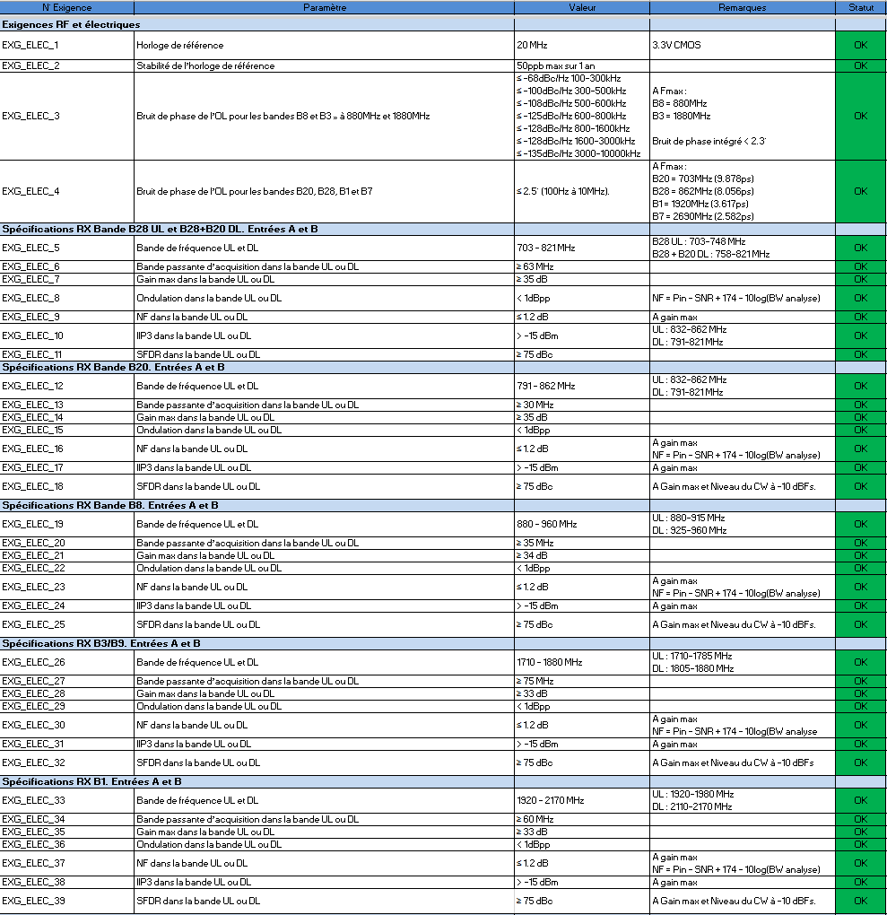
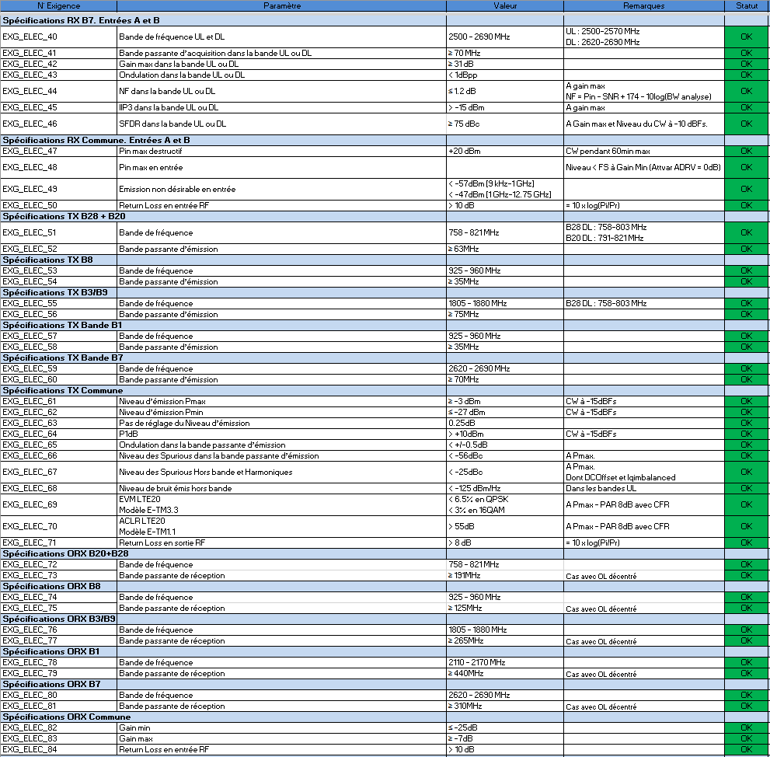
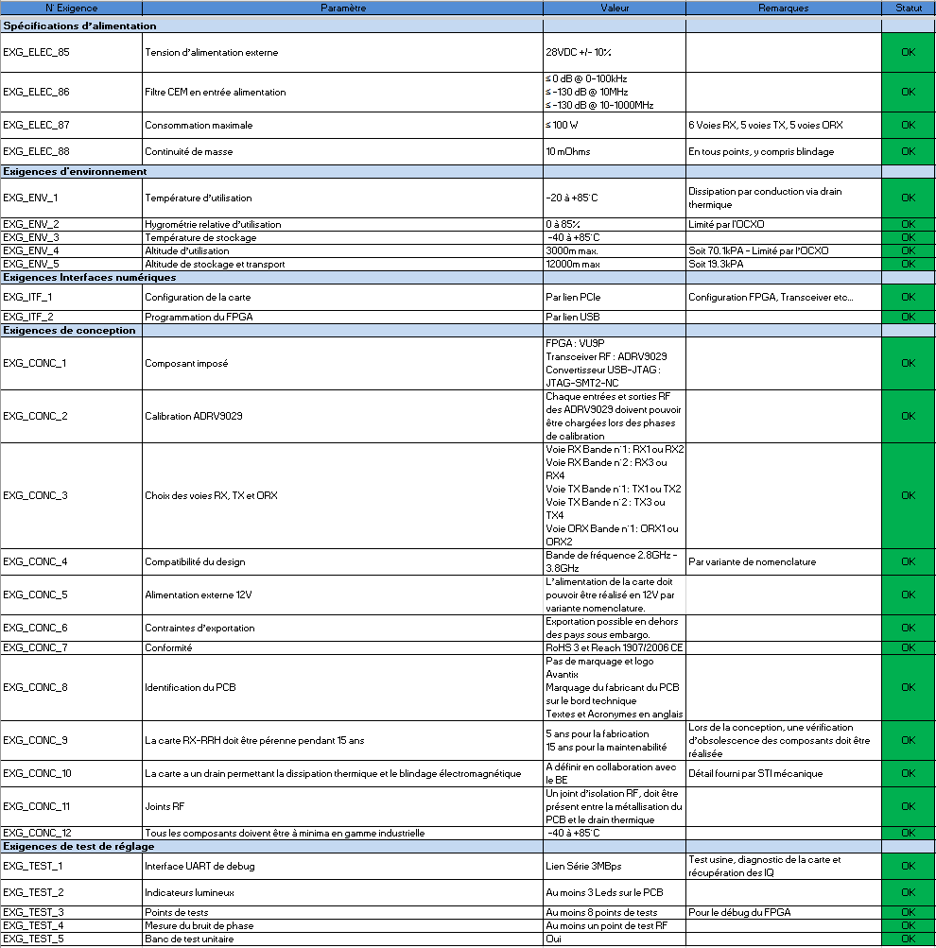

Exigences fonctionelles
[EXG_FCT_1] Les bandes de fréquences couvertes sont les bandes 3GPP B20, B28, B8, B3, B9, B1 et B7.
La bande B9 étant incluse dans la bande B3.
[EXG_END]
Les chaines de réception et d’émission de la carte OTRX3 sont dédiées pour chacune des bandes à couvrir.
La répartition des bandes est représentée par le synoptique ci-dessous :
Figure 1 – Synoptique carte OTRX3 – partie RF

[EXG_FCT_2] La carte dispose de 3 ADRV9029 :
- 1 ADRV9029 pour l’acquisition, l’émission et l’observation des bandes B20 et B28.
- 1 ADRV9029 pour l’acquisition, l’émission et l’observation des bandes B8 et B7.
- 1 ADRV9029 pour l’acquisition, l’émission et l’observation des bandes B3/B9 et B1.Blabalabla
[EXG_END]
Les ADRV9029 de la carte OTRX3 couvrent les bandes de fréquences suivant la répartition suivante :
ADRV9029 n°1 : B28 et B20
ADRV9029 n°2 : B8 et B7
ADRV9029 n°3 : B3/B9 et B1
Voir synoptique Figure 1 – Synoptique carte OTRX3 – partie RF

[EXG_FCT_3] Les fréquences d’échantillonnage en réception, émission et observation peuvent être indépendantes.Les fréquences d’échantillonnage en réception, émission et observation peuvent être indépendantes.Les fréquences d’échantillonnage en réception, émission et observation peuvent être indépendantes.Blabalabla
[EXG_END]
L’indépendance des fréquences d’échantillonnage en réception, émission et observation est possible grâce à :
- 3 horloges indépendantes sur les banks d’IO du FPGA pour l’IP JESD,
- 3 horloges indépendantes sur les interfaces GTY de chaque ADRV9029.

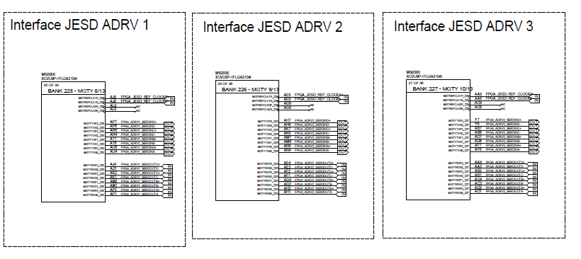
Figure 2 – Indépendance des fréquences d’échantillonnages

[EXG_FCT_4] Chacune des voies d’acquisition disposent de deux entrées commutables pour la réception des bandes UL ou DL. Ces entrées sont nommées « A » et « B ». [EXG_END]
[EXG_END]

Chacune des voies d’acquisition RF RX disposent d’un switch RF PE42420 permettant de commuter entre les entrées RF_RX_INA et RF_RX_INB.

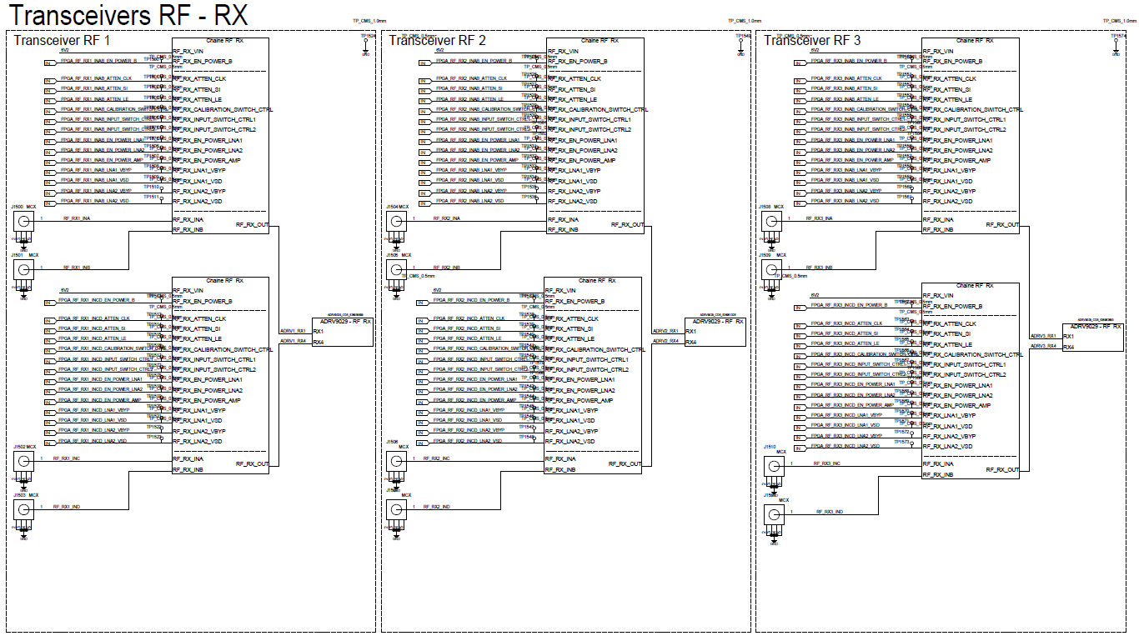
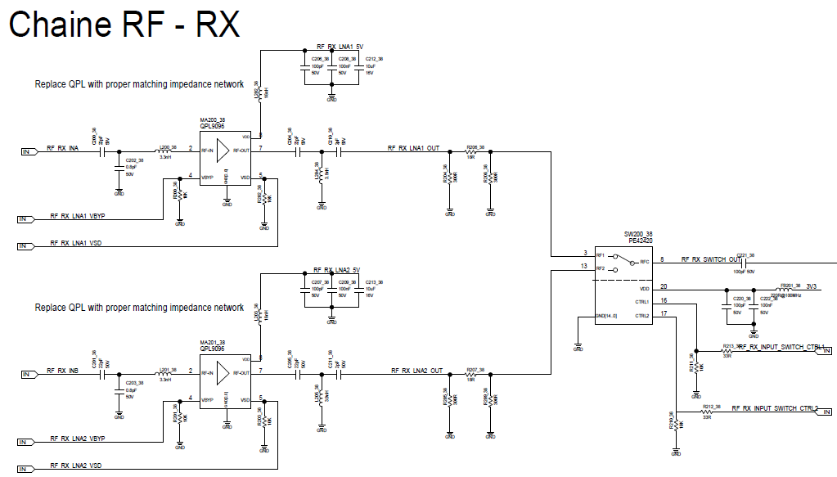
Figure 3 – Commutation et nommage des entrées RF RX

[EXG_FCT_5] Les fonctions DPD et CFR des ADRV9029 doivent pouvoir être utilisées pour chaque bandes de fréquences couvertes Blabalabla
[EXG_END]
La fonction DPD utilise les voies d’observations ORX du transceiver qui sont associées aux différentes bandes de fréquences selon la répartition suivante :
ADRV9029 n°1 – ORX3 : B28 et B20
ADRV9029 n°2 – ORX3 : B8
ADRV9029 n°2 – ORX1 : B7
ADRV9029 n°3 – ORX3 : B3/B9
ADRV9029 n°3 – ORX1 : B1
Voir synoptique Figure 1 – Synoptique carte OTRX3 – partie RF

La fonction CFR est une fonction uniquement logicielle sans impact sur le hardware de la carte.

[EXG_FCT_6] Forme d’onde applicative GSM [DR_3], UMTS [DR_4] et LTE (FDD) [DR_5] orme d’onde applicative en RX et TX : GSM, UMTS et LTE (FDD)Blabalabla
[EXG_END]
Le transceiver ADRV9029 supporte les formes d’onde GSM, UMTS et LTE (FDD). Les autres composants de la chaine de réception RF (Atténuateur, Switch, amplificateur) ne sont pas impactés par la forme d’onde du signal RF.

[EXG_FCT_7] Une seule source d’alimentation 28V DC
[EXG_END]
La carte est alimentée par une source d’alimentation 28V DC unique. Toutes les tensions nécessaires sont générées localement à l’aide de différents régulateurs.
Figure 4 – Synoptique des alimentations numériques
Figure 5 – Synoptique des alimentations RF

[EXG_FCT_8] Transformation, adaptation et pilotage des alimentations de tous les blocs fonctionnels
[EXG_END]
Toutes les alimentations des blocs fonctionnels sont pilotables par le FPGA :
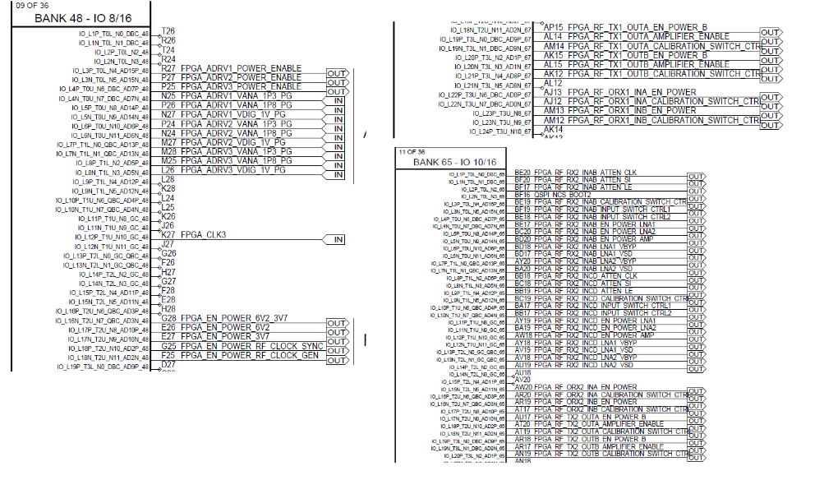
Figure 6 – Pilotage des alimentations

[EXG_FCT_9] Un FPGA gère les interfaces de la carte et les traitements numériques [EXG_END]

[EXG_END]
Toutes les interfaces de la carte sont connectées aux FPGA. Le FPGA exécute les traitements numériques des IQ numérisés par les transceivers RF ADRV9029.

[EXG_FCT_10] Le binaire de configuration du FPGA est stocké en mémoire Flash
[EXG_END]
La configuration du FPGA est stockée dans deux mémoires Flash QSPI MT25QU01GBBB8ESF-0SIT 1Gb de chez MICRON. Une option non câblée permet également l’utilisation d’une flash QSP MT25QU02GCBB8E12-0SIT 2Gb.
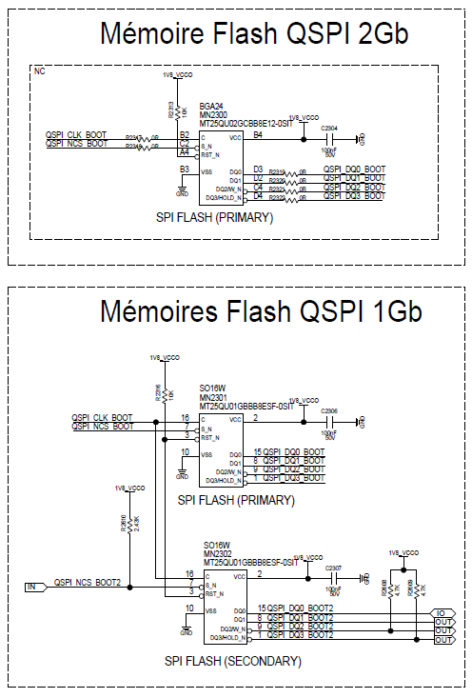
Figure 7 – Flashs de configuration du FPGA

[EXG_FCT_11] Le binaire de configuration du FPGA est programmé dans la Flash par JTAG au travers d’une liaison USB ou par PCIe
[EXG_END]
Le binaire
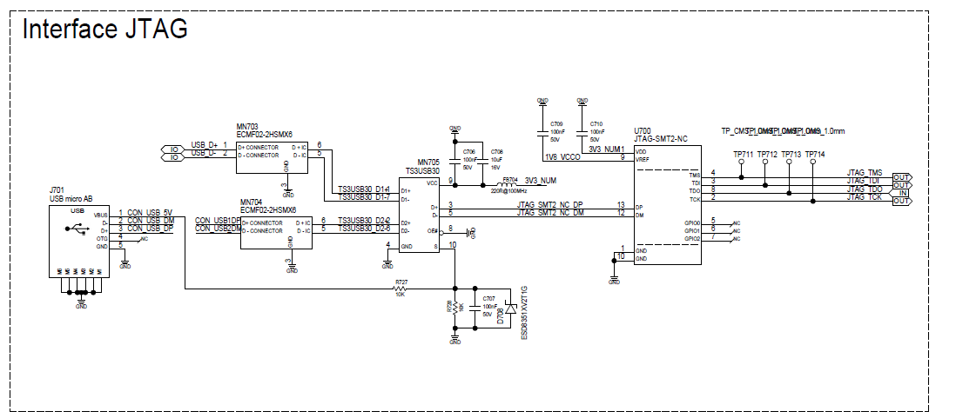
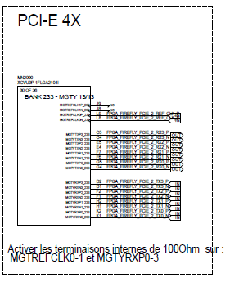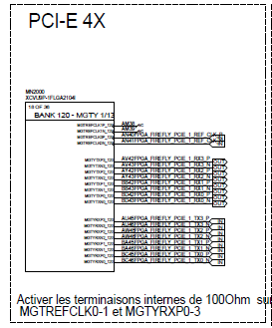
Figure 8 – Interface JTAG et PCIE

[EXG_FCT_12] Gestion d’une mémoire EEPROM pour le stockage des paramètres de la carte (Identifiant SAP, Version Carte, Version Logicielle, N° série et Tables de calibration éventuelles). [EXG_END]

[EXG_END]
Les paramètres de la carte sont stockés dans une mémoire EEPROM 512kB M24512-R de chez ST.
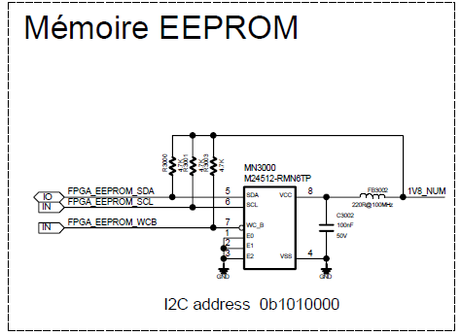
Figure 9 – Gestion d’une EEPROM

[EXG_FCT_13] Gestion d’un capteur de température et d’humidité relative interne à la carte
[EXG_END]
La carte implémente un capteur de température et d’humidité relative HDC2080 de chez TEXAS INSTRUMENT :
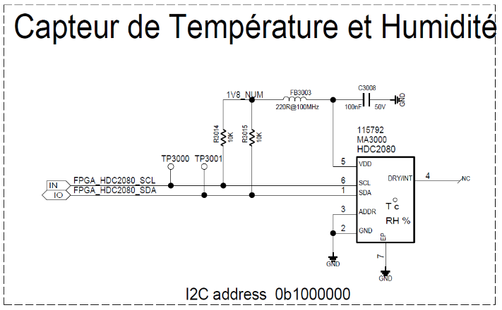
Figure 10 – Gestion d’un capteur de température et d’humidité

[EXG_FCT_14] Le FPGA gère les interfaces vers 5 (+1 en spare) amplificateurs de puissances.
[EXG_END]
Le FPGA est connecté à 6 interfaces permettant le pilotage des amplificateurs de puissances :
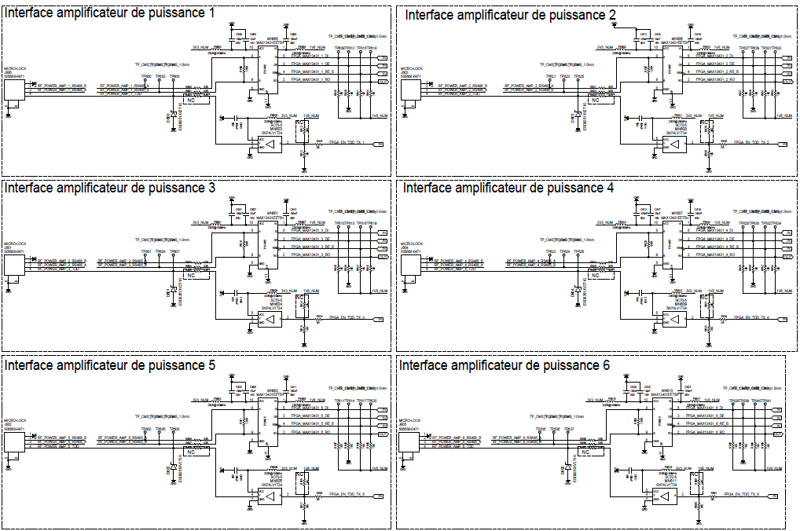
Figure 11 – Interface des amplificateurs de puissances

[EXG_FCT_15] Un superviseur d’alimentation permet le monitoring de la tension et du courant de la source d’alimentation 28V DC.
[EXG_END]
La carte implémente le superviseur d’alimentation LTC2945 de chez ANALOG DEVICES.
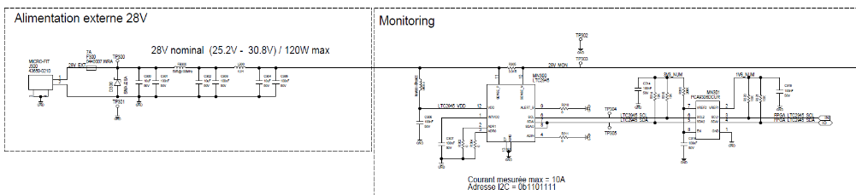
Figure 12 – Superviseur d’alimentation

[EXG_FCT_16] Le statut des composants principaux est récupéré par le FPGA et une alarme est remontée en cas de problème (lock des PLL, seuil de température, …)
[EXG_END]
Les sorties de statut et les GPIOS des PLL LMK05028 et AD9528 sont câblés au FPGA. Ils permettent de récupérer le lock des PLL et certaines alarmes.
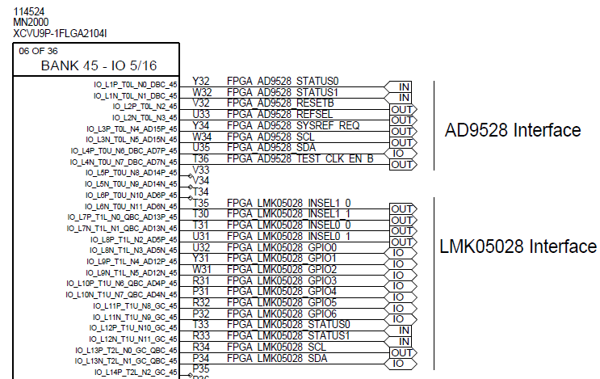
Figure 13 – Statuts des composants - PLLs

Les sorties d’interruptions (GPINT) et les GPIOS des 5 ADRV9029 sont câblées au FPGA. Ils permettent de récupérer le lock des PLL et certaines alarmes.
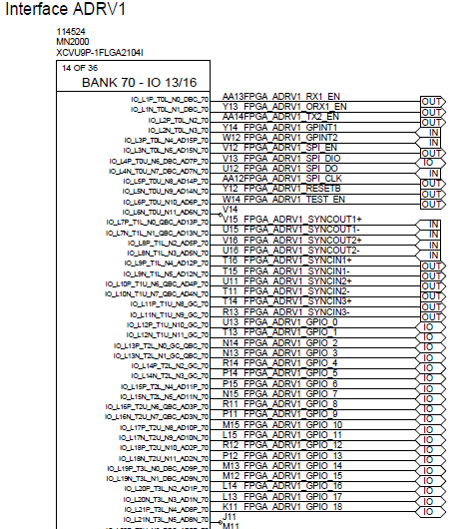
Figure 14 – Statuts des composants – ADRV9029
[EXG_FCT_17] Recalibration automatique de l’horloge de référence interne par PPS GPS ou Horloge externe. [EXG_END]
[EXG_END]
La PLL LMK05028 permet la recalibration automatique de l’OCXO en présence d’un signal PPS issue du module GPS.
Un algorithme implémenté dans le FPGA permet le calage en fréquence de l’OCXO à l’aide d’un potentiomètre numérique.
Le but de la recalibration est de ne pas avoir à faire fonctionner le GPS en permanence et de pouvoir réaliser cette opération de maintenance à distance sans intervention physique sur l’équipement.

Figure 15 – Synoptique recalibration horloge de référence
Figure 16 – Algorithme recalibration horloge de référence
[EXG_FCT_18] La carte doit pouvoir commander les 5 (+1 en spare) amplificateurs de puissance externe en mode TDD.
[EXG_END]
Un signal supplémentaire RF_POWER_AMP1-6_TDD permet le pilotage en mode TDD des amplificateurs de puissance externe :
Figure 17 – Interface des amplificateurs de puissance

[EXG_FCT_19] La carte doit pouvoir commander les amplificateurs des chaines RF TX en mode TDD (5+1 voies TX).
[EXG_END]
Chaque Amplificateur HMC788A de chaque chaine RF TX est pilotable en TDD à l’aide d’un switch MIC94060 :
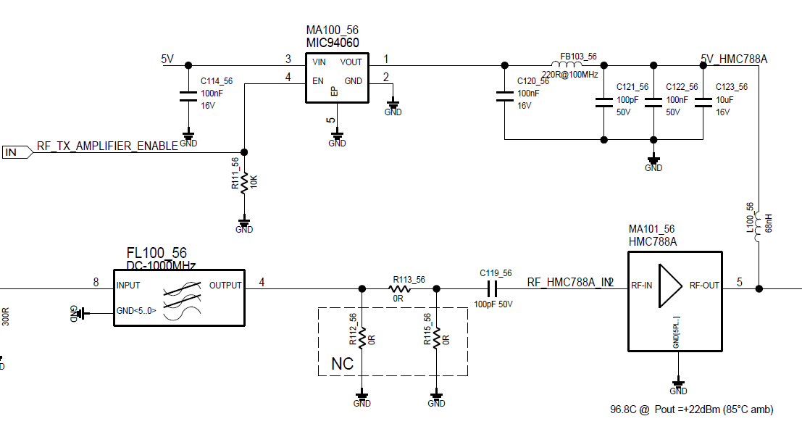
Figure 18 – Chaine TX TDD

[EXG_FCT_20] La carte doit pouvoir commander les LNA des chaines RF RX en mode TDD (6 voies RX).
[EXG_END]
Les 3 amplificateurs de chaque chaine RF RX sont pilotables en TDD à l’aide des trois switch MIC94060. Les signaux de bypass et de shutdown de chaque LNA sont également pilotable pour assurer la fonction TDD (RF_RX_LNA1/2_BYP et VSD) :

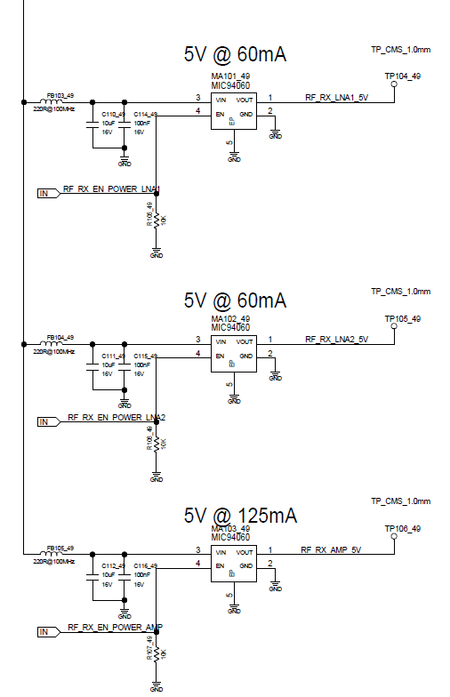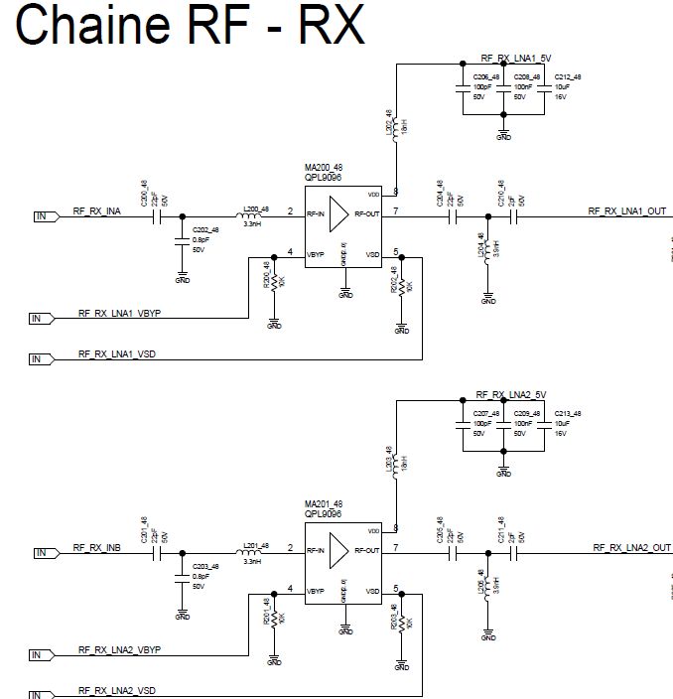
Figure 19 – Chaine RX TDD

Exigeances d’interfaces physiques
[EXG_PHY_1] Dimensions maximales
Les dimensions maximales de la carte sont 350mm x 185mm x 25 mm (longueur, largueur, hauteur).
[EXG_END]
Les dimensions de la carte sont de 350mm x 170mm x 22.4 mm comme définie sur le plan mécanique ci-dessous :
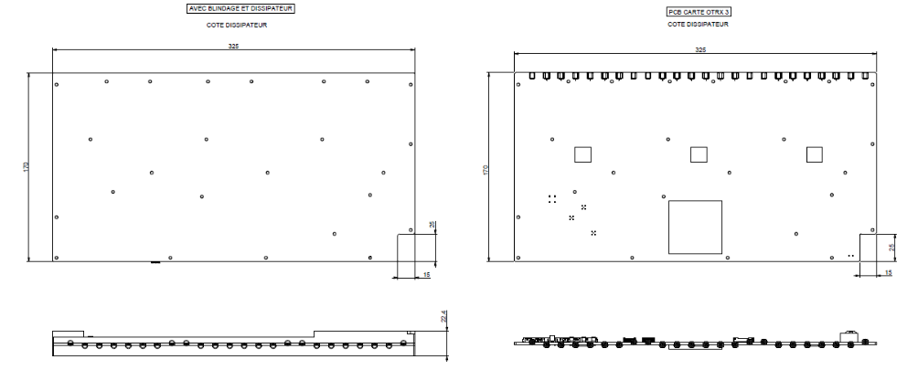
Figure 20 – Dimensions maximales

[EXG_PHY_2] Poids maximal
Le poids maximal admissible de la carte est de 1500 grammes.
[EXG_END]
Le poids de la carte avec blindage est estimé à 1500 grammes.
Dont 700g de pour le drain et blindage mécanique (drain = 350g et blindage = 250g).

[EXG_PHY_3] Fixation de la carte
La carte doit être équipée d’au moins 6 points de fixations mécaniques.
[EXG_END]
La carte est équipée des trous de fixations mécaniques défini sur le plan mécanique ci-dessous :
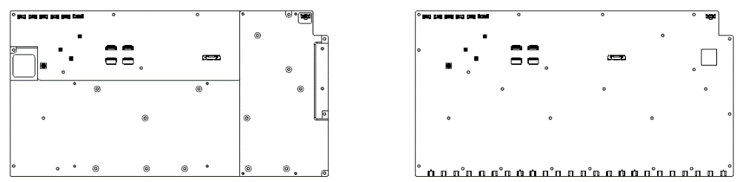
Figure 21 – Fixations de la carte

[EXG_PHY_4] Connecteurs d’entrée RF ORX
La carte doit être équipée de 6 connecteurs de type MCX pour les entrées RF ORX.
[EXG_END]
La carte est équipée de 6 connecteurs RF MCX, 1 par voie de d’observation RF.
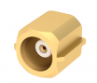
Figure 22 - Connecteur MCX RF
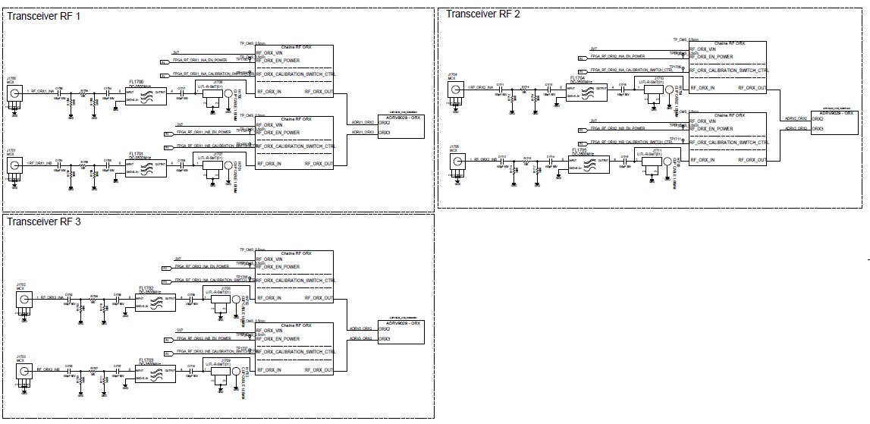
Figure 23 – Connecteurs d’entrées RF ORX

[EXG_PHY_5] Connecteur d’entrée RF RX
La carte doit être équipée de 12 connecteurs de type MCX pour les entrées RF RX.
[EXG_END]
La carte est équipée de 12 connecteurs RF MCX, 1 par voie de réception RF.
Figure 24 - Connecteur MCX RF

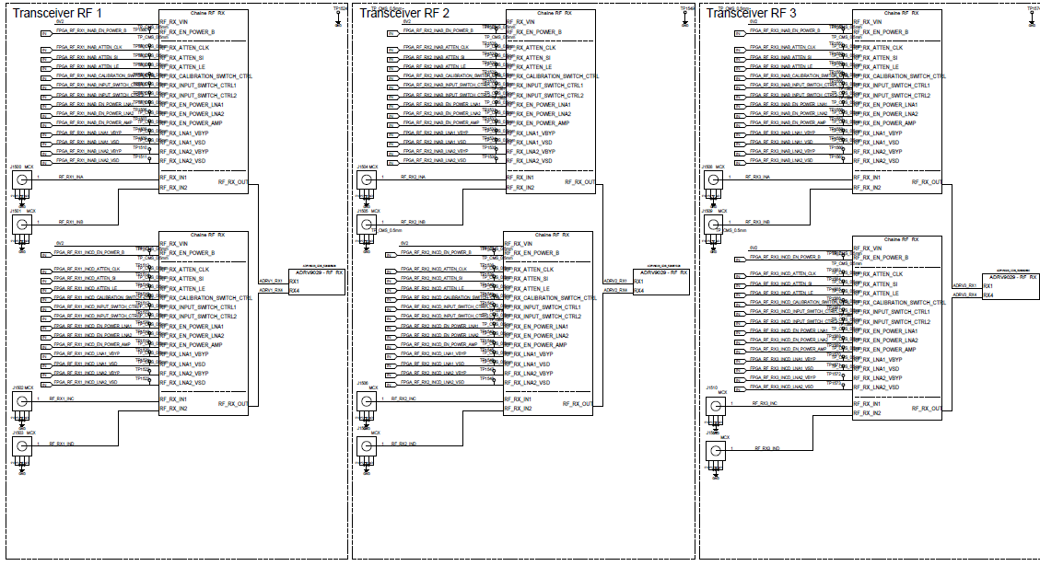
Figure 25 – Connecteurs d’entrées RF RX

[EXG_PHY_6] Connecteur d’entrée RF TX La carte doit être équipée d’un connecteur pour une antenne GPS.
La carte doit être équipée de 6 connecteurs de type MCX pour les sorties RF TX.

[EXG_END]
La carte est équipée de 6 connecteurs RF MCX, 1 par voie d’émission RF.
Figure 26 - Connecteur MCX RF

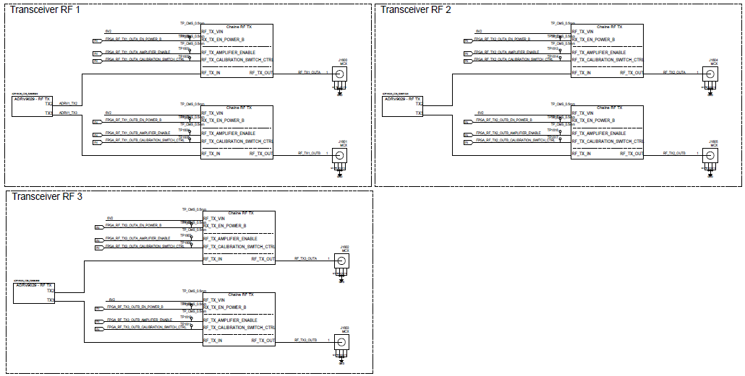
Figure 27 – Connecteurs de sorties RF TX
[EXG_PHY_7] Connecteur Horloge externe
La carte doit être équipée d’un connecteur de type MCX pour l’entrée d’horloge externe.
[EXG_END]
La carte est équipée d’un connecteur RF MCX pour l’entrée d’horloge externe.
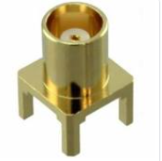
Figure 28 - Connecteur MCX RF

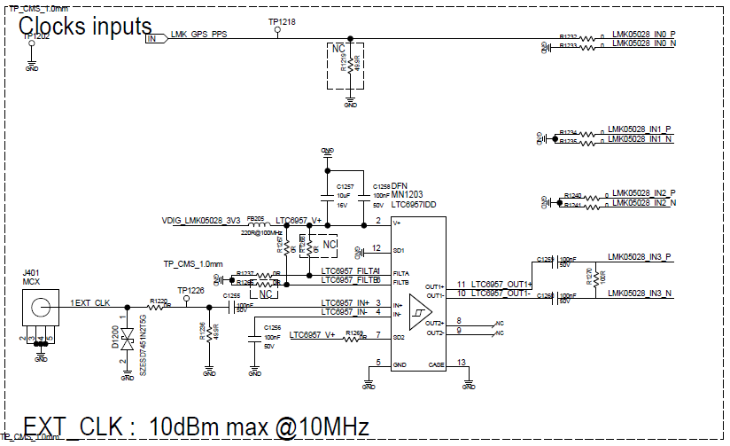
Figure 29 – Connecteurs horloge externe

[EXG_PHY_8] Connecteur PCI-E
La carte doit être équipée de deux connecteurs FIREFLY SAMTEC Copper pour le PCI-E.
[EXG_END]
La carte est équipée des connecteurs SAMTEC UCC8-010-1-H-S-1-A et UEC5-019-2-H-D-RA-1. Ces connecteurs permettant la connexion d’une fiche FIREFLY SAMTEC Copper pour la liaison PCI-E.
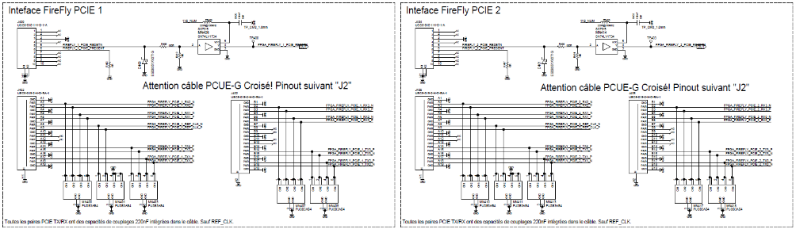
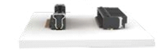
Figure 30 - Connecteur SAMTEC FIREFLY Copper

[EXG_PHY_9] Connecteurs RS485
La carte doit être équipée de 6 connecteurs 4 points permettant de s’interfacer avec les amplificateurs de puissance externes.

[EXG_END]
La carte est équipée de 6 connecteurs MicroLock 505567-0471 :
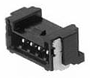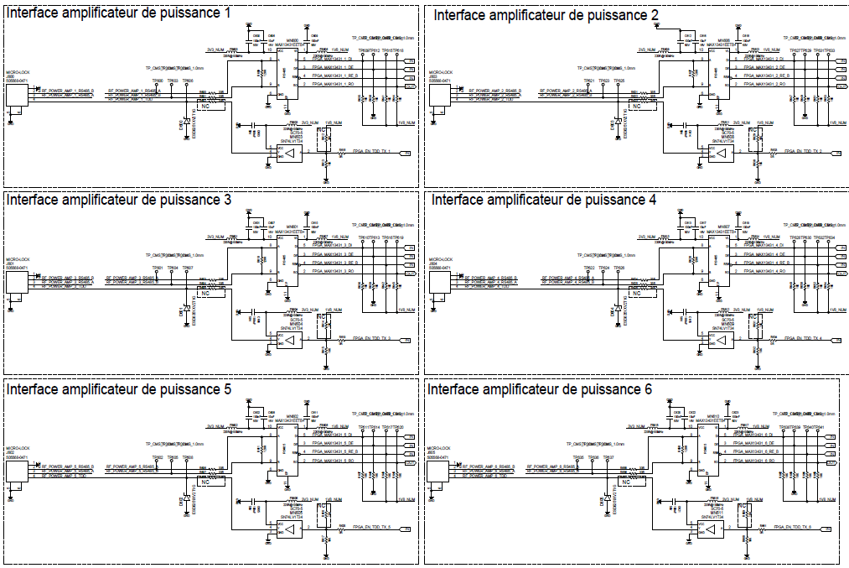
Figure 31 – Connecteurs RS485 Molex MicroLock

[EXG_PHY_10] Connecteur Debug
La carte doit être équipée d’un connecteur Debug 5 points.
[EXG_END]
La carte est équipée d’un connecteur Debug MicroLock 505568-0571.
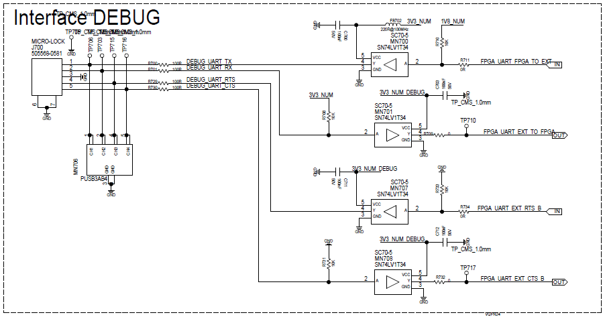
Figure 32 – Connecteurs interfaces amplificateurs de puissances Molex MicroLock

[EXG_PHY_11] Connecteur micro USB AB
La carte doit être équipée d’un connecteur micro USB AB.
[EXG_END]
La carte est équipée d’un connecteur micro USB AB MOLEX 0475891001.
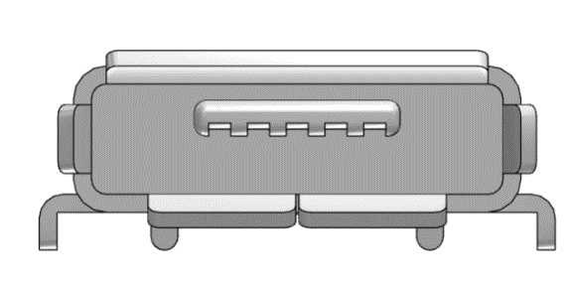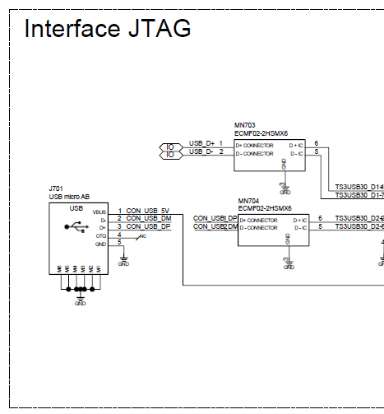
Figure 33 – Connecteur micro USB AB Molex

[EXG_PHY_12] Connecteur d’Alimentation
La carte doit être équipée d’un connecteur d’alimentation 2 points.
[EXG_END]
La carte est équipée d’un connecteur d’alimentation MOLEX Micro-Fit 43650-0210.

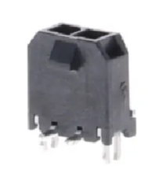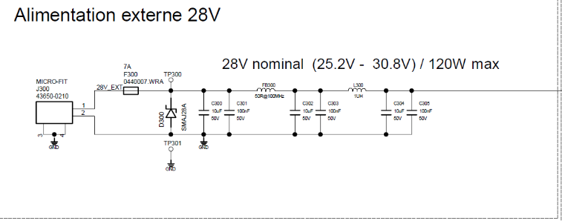
Figure 34 – Connecteur d’alimentation MOLEX Micro-Fit 43650-0210

[EXG_PHY_13] Connecteur Commandes ITF-CPU
La carte doit être équipée d’un connecteur commandes ITF-CPU 12 points.
[EXG_END]
La carte est équipée d’un connecteur MicroLock 505567-1271.
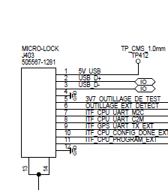
Figure 35 – Connecteur Commandes ITF-CPU Molex MicroLock

[EXG_PHY_14] Connecteur TDD
La carte doit être équipée d’un connecteur TDD 7 points.
[EXG_END]
La carte est équipée d’un connecteur MicroLock 505567-0771.
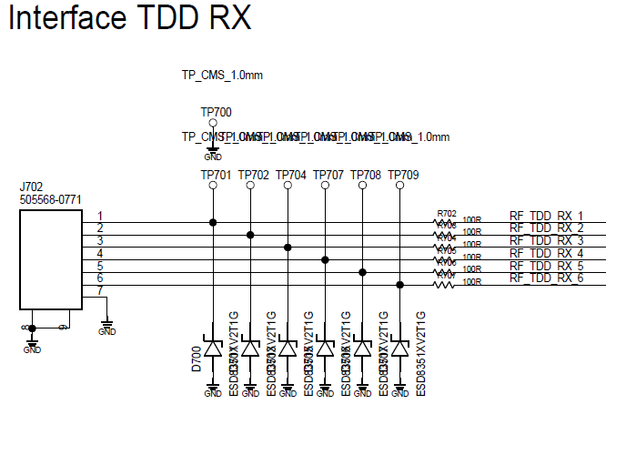
Figure 36 – Connecteur TDD Molex MicroLock

[EXG_PHY_15] Connecteur Horloge externe
La carte doit être équipée d’un connecteur de type MCX pour l’entrée GPS PPS.
[EXG_END]
La carte est équipée d’un connecteur RF MCX pour l’entrée GPS PPS.
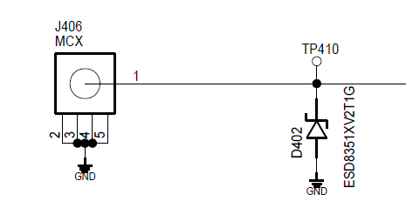
Figure 28 - Connecteur MCX RF

Exigences RF et électriques

Spécifications générales
[EXG_ELEC_1] Horloge de référence
L’horloge de référence doit être de 20MHz avec un niveau logique CMOS 3.3V.
[EXG_END]
La carte implémente un OCXO Rakon STP 3561A 20MHz avec un niveau logique CMOS 3.3V :
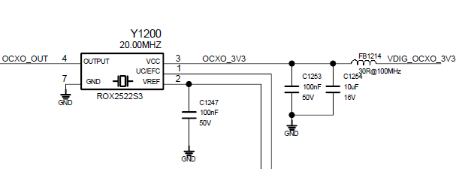
Figure 37 – Horloge de référence

[EXG_ELEC_2] Stabilité de l’horloge de référence
L’horloge de référence doit avoir une stabilité inférieure à 50ppb par an.
[EXG_END]
Les caractéristiques de l’horloge de référence 20MHz sont données dans le tableau ci-dessous (données documentations techniques) :
Caractéristiques STP 3561A 20MHz
Stabilité en température | < +/- | 5 | ppb
Stabilité en tension | < +/- | 1 | ppb
Stabilité en charge | < +/- | 1 | ppb
1 Jour | < +/- | 0.5 | ppb
1 An | < +/- | 50 | ppb
Stabilité pire cas
Stabilité totale sur 1 Jour | < +/- | 7.5 | ppb
Stabilité totale 1 an | < +/- | 57 | ppb
Figure 38 – Stabilité de l’horloge de référence – Caractéristiques

En utilisant les données pires cas, on obtient une stabilité de +/- 57ppb sur une année, ce qui n’est pas conforme avec notre exigence de 50ppb.
Cependant, une mesure de la stabilité « réelle » a été effectuée par le fabricant et nous permet de corriger les paramètres suivants :
- Dérive par an : 5ppb
- Dérive sur 10 ans : 13ppb
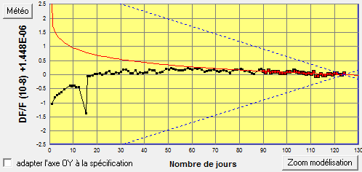
Figure 39 – Stabilité de l’horloge de référence – Mesure long terme
La Figure 39 nous montre qu’après 60 jours, l’OXCO ne dérive quasiment plus. Dans le pire cas il sera nécessaire d’effectuer une calibration au bout de quelques mois.
Avec ces nouvelles données, la stabilité typique de l’horloge de référence est estimée à +/- 12ppb par an ce qui est conforme avec l’exigence.

[EXG_ELEC_3] Bruit de phase de l’OL pour les bandes B8 et B3 » à 880MHz et 1880MHz Bruit de phase de l’OL pour les bandes B8 et B3 » à 880MHz et 1880MHz
Le bruit de phase de l’OL doit respecter le masque suivant :
- ≤ 68dBc 100-300kHz
- ≤ -100dBc 300-500kHz
- ≤ -108dBc 500-600kHz
- ≤ -125dBc 600-800kHz
- ≤ -128dBc 800-1600kHz
- ≤ -128dBc 1600-3000kHz
- ≤ -135dBc 3000-10000kHz
[EXG_END]
A 880MHz, le bruit de phase de l’OL (mesuré sur l’eval board ADRV9029 - MB) respecte le gabarit imposé :
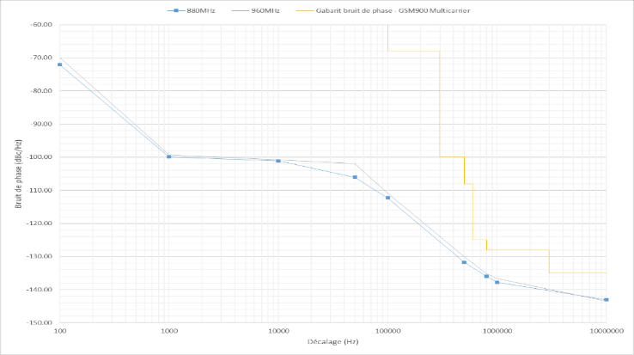
Figure 40 – Bruit de phase à 880MHz

A 1880MHz, le bruit de phase de l’OL (mesuré sur l’eval board ADRV9029 - MB) respecte le gabarit imposé :
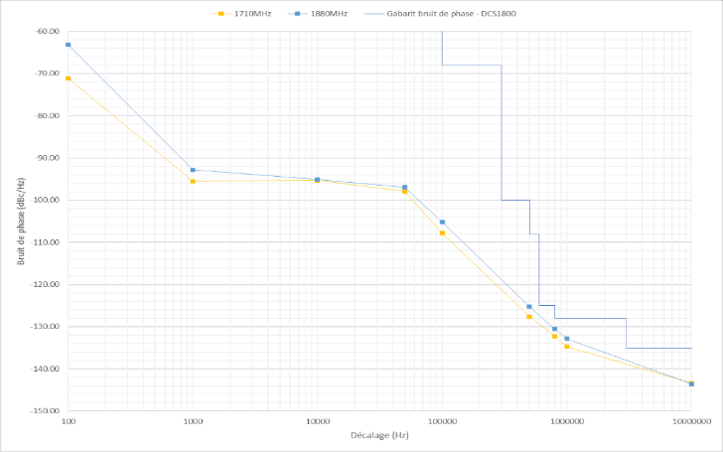
Figure 41 – Bruit de phase à 1880MHz
[EXG_ELEC_4] Bruit de phase de l’OL pour les bandes B20, B28, B1 et B7
Le bruit de phase de l’OL doit être inférieur à :
- 703MHz : ≤ 2.5° (9.878ps (100Hz à 10MHz).
- 2690MHz : ≤ 2.5° (2.582ps (100Hz à 10MHz).
[EXG_END]
Le bruit de phase de l’OL a été (mesuré sur l’eval board ADRV9029 - MB) à 703 et 2690Mhz :
Figure 42 – Bruit de phase à 703 et 2690MHz
En convertissant le bruit de phase en EVM, on obtient :
- 0.2438° à 703MHz
- 1.044° à 2690MHz.
Le bruit de phase est bien inférieur à 2.5°.

Spécifications RX Bande B28 UL et B28+B20 DL. Entrées A et B
[EXG_ELEC_5] Bande de fréquence UL et DL
La bande de fréquence doit être comprise entre 703MHz et 821MHz.
[EXG_END]
La plupart des composants des chaines RX sont compatibles de l’ensemble des bandes de fréquence à traiter.
Seuls les étages de LNA et de Filtres LPF varient en fonction de la bande de fréquence de la voie RX.

Le synoptique d’une voie RX est représentée ci-dessous :
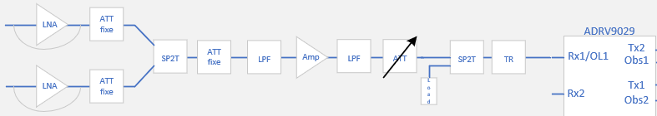
Figure 43 – Synoptique d’une voie RX

Les composants suivants couvrent l’ensemble des bandes de fréquences à traiter, soit 700MHz – 2700MHz :
- Switch SP2T : PE42420 (20MHz – 6000MHz)
- Amplificateur : TQP3M9019 (20MHz – 4000MHz)
- Atténuateur variable : PE43711 (9KHz – 6000MHz)
- Switch SP2T : SKY13330 (100MHz – 6000MHz)
- Transceiver : ADRV9029 avec son transformateur et son réseau d’adaptation (650MHz – 2800MHz)

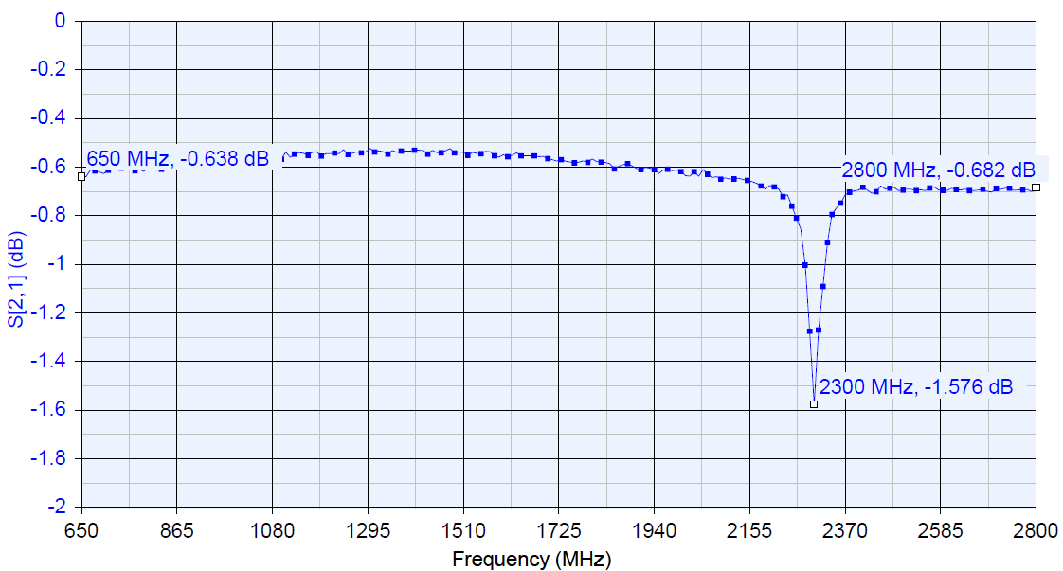
Figure 44 – Bande de fréquence ADRV9029 avec son réseau d’adaptation

Les composants suivants couvrent la bande de fréquence 703MHz – 821MHz :
- LNA : ref QPL9095 (500MHz – 2000MHz)
- Filtre LPF : LFCG-1000 (DC – 1000MHz)

[EXG_ELEC_6] Bande passante d’acquisition dans la bande UL ou DL
La bande passante d’acquisition dans la bande UL ou DL doit être ≥ 63 MHz.
[EXG_END]
La bande passante d’acquisition est configurable logiciellement de 20MHz à 200MHz :
Figure 45 – Bande passante d’acquisition – Extrait documentation technique ADRV9029

Dans notre cas d’utilisation, l’ADRV9029 sera configuré avec une fréquence d’échantillonnage de 122.88MHz ce qui permet un BW d’acquisition d’au moins 100MHz.

[EXG_ELEC_7] Gain max dans la bande UL ou DL
Le gain max dans la bande UL ou DL doit être ≥ 35 dB.
[EXG_END]
Le gain max de la chaine RX B28 UL et B28+B20 DL est de 36.65dB (voir Figure 46 – Caractéristiques de la chaine RX B28 et B20 à Gmax)

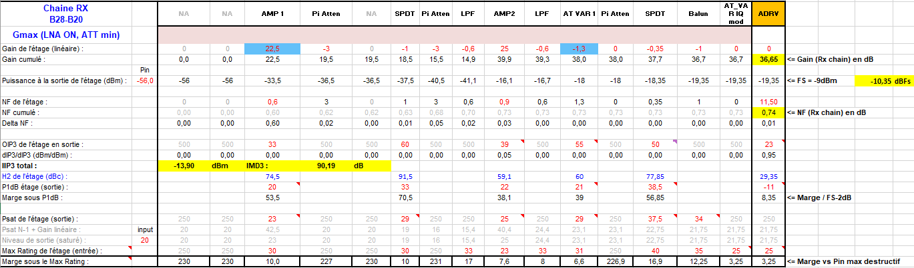
Figure 46 – Caractéristiques de la chaine RX B28 et B20 à Gmax

[EXG_ELEC_8] Ondulation dans la bande UL ou DL
L’ondulation dans la bande UL ou DL doit être < 1dBpp.
[EXG_END]
L’ondulation de la chaine RX B28 UL est de 0.43dB.
L’ondulation de la chaine RX B28+B20 DL est de 0.55dB.
(voir Figure 47 – Ondulation de la chaine RX B28 UL et B28+B20 DL)

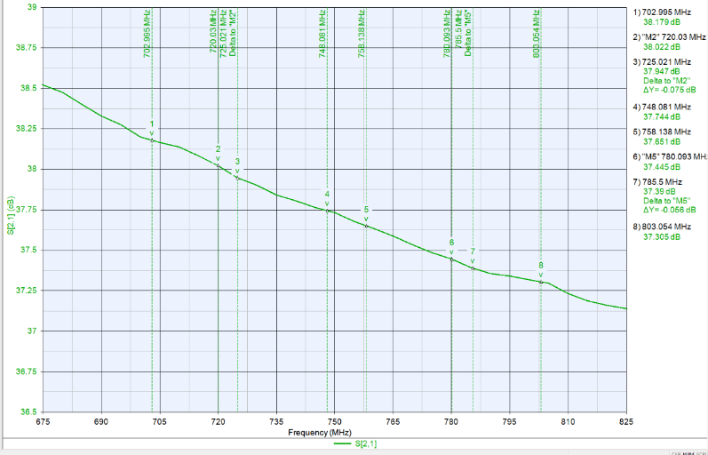
Figure 47 – Ondulation de la chaine RX B28 UL et B28+B20 DL

[EXG_ELEC_9] NF dans la bande UL ou DL
Le facteur de bruit dans la bande UL ou DL doit être ≤ 1.2 dB.
[EXG_END]
Le NF à gain max de la chaine RX B28 UL et B28+B20 DL est de 0.74dB (voir Figure 46 – Caractéristiques de la chaine RX B28 et B20 à Gmax)

[EXG_ELEC_10] IIP3 dans la bande UL ou DL
L’IIP3 dans la bande UL ou DL doit être > -15 dBm.
[EXG_END]
L’IIP3 à gain max de la chaine RX B28 UL et B28+B20 DL est de -13.9dBm (voir Figure 46 – Caractéristiques de la chaine RX B28 et B20 à Gmax)

[EXG_ELEC_11] SFDR dans la bande UL ou DL
Le SFDR dans la bande UL ou DL doit être ≥ 75 dBc.
[EXG_END]
Le SFDR dû aux harmoniques des étages d’amplification de la chaine RX sont hors bande UL ou DL et ne sont pas considérés.
Le seul contributeur de SFDR dans la bande UL ou DL est le transceiver ADRV9029.
Ces spécifications en termes de SFDR et réjection d’image sont ≥ 75 dBc (voir Figure 48 – SFDR et Image Rejection de l’ADRV9029).
En complément, le SFDR mesuré sur Evalboard est > 80 dBc.

Figure 48 – SFDR et Image Rejection de l’ADRV9029

Spécifications RX Bande B20. Entrées A et B
[EXG_ELEC_12] Bande de fréquence UL et DL
La bande de fréquence doit être comprise entre 791MHz et 862MHz.
[EXG_END]
La plupart des composants des chaines RX sont compatibles de l’ensemble des bandes de fréquence à traiter (cf. justification de l’EXG_ELEC_5).
Seuls les étages de LNA et de Filtres LPF varient en fonction de la bande de fréquence de la voie RX.

Les composants suivants couvrent la bande de fréquence 791MHz – 862MHz :
- LNA : ref QPL9095 (500MHz – 2000MHz)
- Filtre LPF : LFCG-1000 (DC – 1000MHz)

[EXG_ELEC_13] Bande passante d’acquisition dans la bande UL ou DL
La bande passante d’acquisition dans la bande UL ou DL doit être ≥ 30 MHz.
[EXG_END]
Même justification que l’EXG_ELEC_6.

[EXG_ELEC_14] Gain max dans la bande UL ou DL
Le gain max dans la bande UL ou DL doit être ≥ 35 dB.
[EXG_END]
Le gain max de la chaine RX B20 UL et DL est de 36.65dB (voir Figure 46 – Caractéristiques de la chaine RX B28 et B20 à Gmax)

[EXG_ELEC_15] Ondulation dans la bande UL ou DL
L’ondulation dans la bande UL ou DL doit être < 1dBpp.
[EXG_END]
L’ondulation de la chaine RX B20 UL est de 0.15dB.
L’ondulation de la chaine RX B20 DL est de 0.2dB.
(voir Figure 49 – Ondulation de la chaine RX B20 UL et DL)

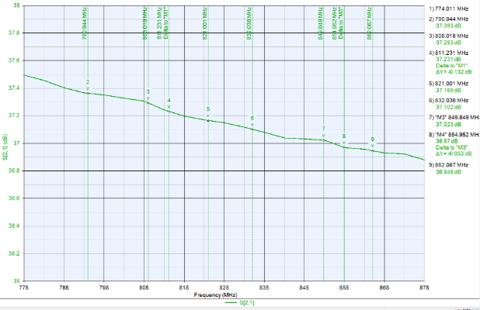
Figure 49 – Ondulation de la chaine RX B20 UL et DL
[EXG_ELEC_16] NF dans la bande UL ou DL
Le facteur de bruit dans la bande UL ou DL doit être ≤ 1.2 dB.
[EXG_END]
Le NF à gain max de la chaine RX B20 UL et DL est de 0.74dB (voir Figure 46 – Caractéristiques de la chaine RX B28 et B20 à Gmax)

[EXG_ELEC_17] IIP3 dans la bande UL ou DL
L’IIP3 dans la bande UL ou DL doit être > -15 dBm.
[EXG_END]
L’IIP3 à gain max de la chaine RX B20 UL et DL est de -13.9dBm (voir Figure 46 – Caractéristiques de la chaine RX B28 et B20 à Gmax)

[EXG_ELEC_18] SFDR dans la bande UL ou DL
Le SFDR dans la bande UL ou DL doit être ≥ 75 dBc.
[EXG_END]
Même justification que l’EXG_ELEC_11.

Spécifications RX Bande B8. Entrées A et B
[EXG_ELEC_19] Bande de fréquence UL et DL
La bande de fréquence doit être comprise entre 880MHz et 960MHz.
[EXG_END]
La plupart des composants des chaines RX sont compatibles de l’ensemble des bandes de fréquence à traiter (cf. justification de l’EXG_ELEC_5).
Seuls les étages de LNA et de Filtres LPF varient en fonction de la bande de fréquence de la voie RX.

Les composants suivants couvrent la bande de fréquence 880MHz – 960MHz :
- LNA : ref QPL9095 (500MHz – 2000MHz)
- Filtre LPF : LFCG-1400 (DC – 1400MHz)

[EXG_ELEC_20] Bande passante d’acquisition dans la bande UL ou DL
La bande passante d’acquisition dans la bande UL ou DL doit être ≥ 35 MHz.
[EXG_END]
Même justification que l’EXG_ELEC_6.

[EXG_ELEC_21] Gain max dans la bande UL ou DL
Le gain max dans la bande UL ou DL doit être ≥ 34 dB.
[EXG_END]
Le gain max de la chaine RX B8 UL et DL est de 35.25dB (voir Figure 50 – Caractéristiques de la chaine RX B8 à Gmax)

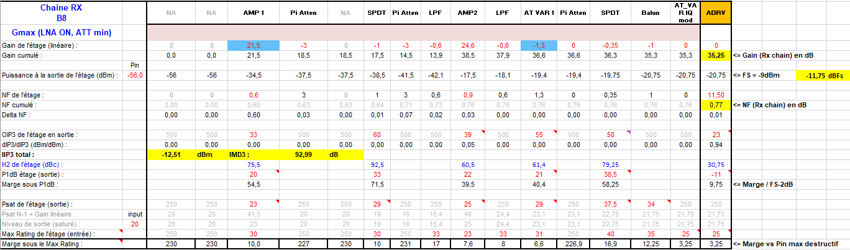
Figure 50 – Caractéristiques de la chaine RX B8 à Gmax

[EXG_ELEC_22] Ondulation dans la bande UL ou DL
L’ondulation dans la bande UL ou DL doit être < 1dBpp.
[EXG_END]
L’ondulation de la chaine RX B8 UL est de 0.43dB.
L’ondulation de la chaine RX B8 DL est de 0.36dB.
(voir Figure 51 – Ondulation de la chaine RX B8 UL et DL)

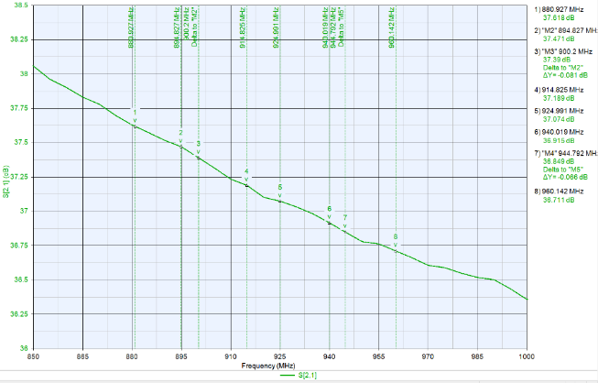
Figure 51 – Ondulation de la chaine RX B8 UL et DL

[EXG_ELEC_23] NF dans la bande UL ou DL
Le facteur de bruit dans la bande UL ou DL doit être ≤ 1.2 dB.
[EXG_END]
Le NF à gain max de la chaine RX B8 UL et DL est de 0.77dB (voir Figure 50 – Caractéristiques de la chaine RX B8 à Gmax)

[EXG_ELEC_24] IIP3 dans la bande UL ou DL
L’IIP3 dans la bande UL ou DL doit être > -15 dBm.
[EXG_END]
L’IIP3 à gain max de la chaine RX B8 UL et DL est de -12.5dBm (voir Figure 50 – Caractéristiques de la chaine RX B8 à Gmax)

[EXG_ELEC_25] SFDR dans la bande UL ou DL
Le SFDR dans la bande UL ou DL doit être ≥ 75 dBc.
[EXG_END]
Même justification que l’EXG_ELEC_11.

Spécifications RX Bande B3/B9. Entrées A et B
[EXG_ELEC_26] Bande de fréquence UL et DL
La bande de fréquence doit être comprise entre 1710MHz et 1880MHz.
[EXG_END]
La plupart des composants des chaines RX sont compatibles de l’ensemble des bandes de fréquence à traiter (cf. justification de l’EXG_ELEC_5).
Seuls les étages de LNA et de Filtres LPF varient en fonction de la bande de fréquence de la voie RX.

Les composants suivants couvrent la bande de fréquence 1710MHz – 1880MHz :
- LNA : ref QPL9096 (1700MHz – 2700MHz)
- Filtre LPF : LFCG-2500 (DC – 2500MHz)

[EXG_ELEC_27] Bande passante d’acquisition dans la bande UL ou DL
La bande passante d’acquisition dans la bande UL ou DL doit être ≥ 75 MHz.
[EXG_END]
Même justification que l’EXG_ELEC_6.

[EXG_ELEC_28] Gain max dans la bande UL ou DL
Le gain max dans la bande UL ou DL doit être ≥ 33 dB.
[EXG_END]
Le gain max de la chaine RX B3/B9 UL et DL est de 33.9dB (voir Figure 52 – Caractéristiques de la chaine RX B3/B9 à Gmax)

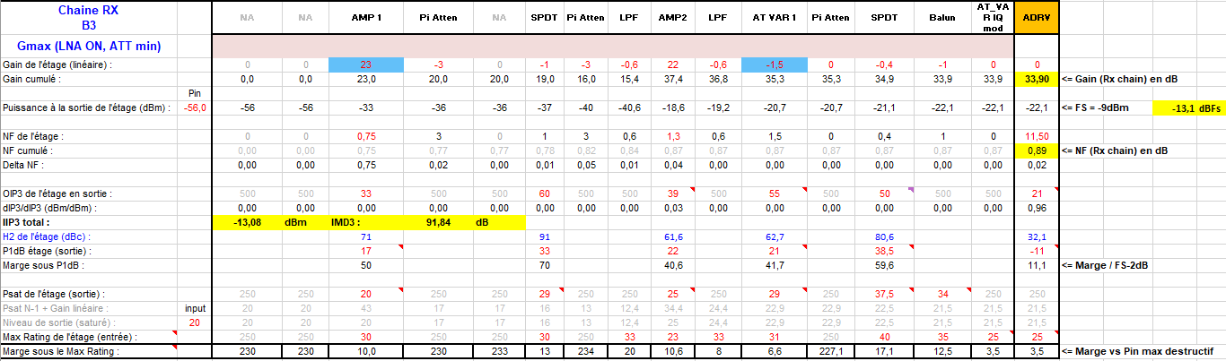
Figure 52 – Caractéristiques de la chaine RX B3/B9 à Gmax

[EXG_ELEC_29] Ondulation dans la bande UL ou DL
L’ondulation dans la bande UL ou DL doit être < 1dBpp.
[EXG_END]
L’ondulation de la chaine RX B3/B9 UL est de 0.22dB.
L’ondulation de la chaine RX B3/B9 DL est de 0.26dB.
(voir Figure 53 – Ondulation de la chaine RX B3/B9 UL et DL)

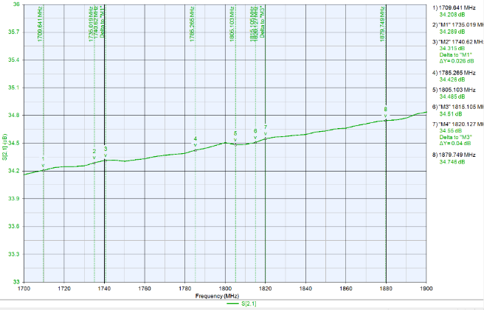
Figure 53 – Ondulation de la chaine RX B3/B9 UL et DL

[EXG_ELEC_30] NF dans la bande UL ou DL
Le facteur de bruit dans la bande UL ou DL doit être ≤ 1.2 dB.
[EXG_END]
Le NF à gain max de la chaine RX B3/B9 UL et DL est de 0.89dB (voir Figure 52 – Caractéristiques de la chaine RX B3/B9 à Gmax)

[EXG_ELEC_31] IIP3 dans la bande UL ou DL
L’IIP3 dans la bande UL ou DL doit être > -15 dBm.
[EXG_END]
L’IIP3 à gain max de la chaine RX B3/B9 UL et DL est de -13dBm (voir Figure 52 – Caractéristiques de la chaine RX B3/B9 à Gmax)

[EXG_ELEC_32] SFDR dans la bande UL ou DL
Le SFDR dans la bande UL ou DL doit être ≥ 75 dBc.
[EXG_END]
Même justification que l’EXG_ELEC_11.

Spécifications RX Bande B1. Entrées A et B
[EXG_ELEC_33] Bande de fréquence UL et DL
La bande de fréquence doit être comprise entre 1920MHz et 2170MHz.
[EXG_END]
La plupart des composants des chaines RX sont compatibles de l’ensemble des bandes de fréquence à traiter (cf. justification de l’EXG_ELEC_5).
Seuls les étages de LNA et de Filtres LPF varient en fonction de la bande de fréquence de la voie RX.

Les composants suivants couvrent la bande de fréquence 1920MHz – 2170MHz :
- LNA : ref QPL9096 (1700MHz – 2700MHz)
- Filtre LPF : LFCG-3000 (DC – 3000MHz)

[EXG_ELEC_34] Bande passante d’acquisition dans la bande UL ou DL
La bande passante d’acquisition dans la bande UL ou DL doit être ≥ 60 MHz.
[EXG_END]
Même justification que l’EXG_ELEC_6.

[EXG_ELEC_35] Gain max dans la bande UL ou DL
Le gain max dans la bande UL ou DL doit être ≥ 33 dB.
[EXG_END]
Le gain max de la chaine RX B1 UL et DL est de 34.15dB (voir Figure 54 – Caractéristiques de la chaine RX B1 à Gmax)

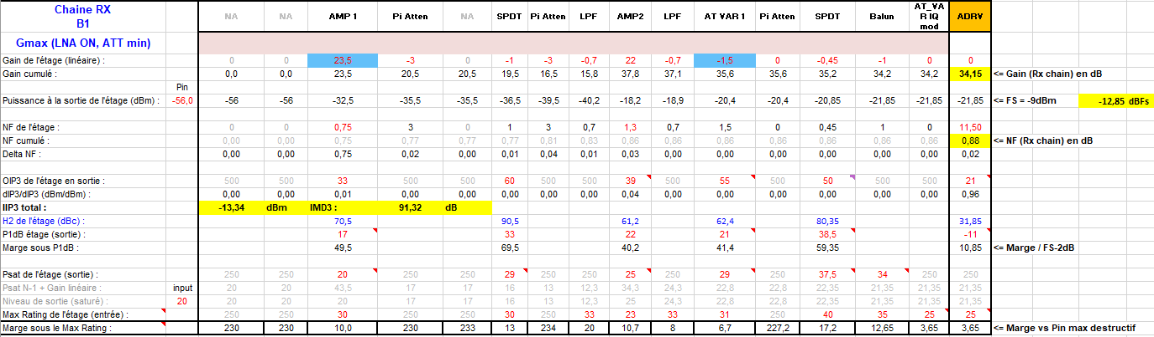
Figure 54 – Caractéristiques de la chaine RX B1 à Gmax

[EXG_ELEC_36] Ondulation dans la bande UL ou DL
L’ondulation dans la bande UL ou DL doit être < 1dBpp.
[EXG_END]
L’ondulation de la chaine RX B1 UL est de 0.29dB.
L’ondulation de la chaine RX B1 DL est de 0.22dB.
(voir Figure 55 – Ondulation de la chaine RX B1 UL et DL)

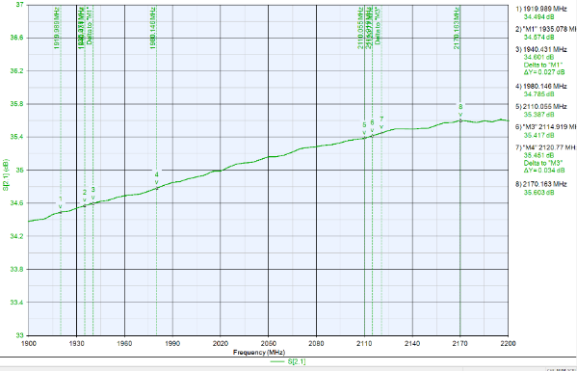
Figure 55 – Ondulation de la chaine RX B1 UL et DL

[EXG_ELEC_37] NF dans la bande UL ou DL
Le facteur de bruit dans la bande UL ou DL doit être ≤ 1.2 dB.
[EXG_END]
Le NF à gain max de la chaine RX B1 UL et DL est de 0.88dB (voir Figure 54 – Caractéristiques de la chaine RX B1 à Gmax)

[EXG_ELEC_38] IIP3 dans la bande UL ou DL
L’IIP3 dans la bande UL ou DL doit être > -15 dBm.
[EXG_END]
L’IIP3 à gain max de la chaine RX B1 UL et DL est de -13.3dBm (voir Figure 54 – Caractéristiques de la chaine RX B1 à Gmax)

[EXG_ELEC_39] SFDR dans la bande UL ou DL
Le SFDR dans la bande UL ou DL doit être ≥ 75 dBc.
[EXG_END]
Même justification que l’EXG_ELEC_11.

Spécifications RX Bande B7. Entrées A et B
[EXG_ELEC_40] Bande de fréquence UL et DL
La bande de fréquence doit être comprise entre 2500MHz et 2690MHz.
[EXG_END]
La plupart des composants des chaines RX sont compatibles de l’ensemble des bandes de fréquence à traiter (cf. justification de l’EXG_ELEC_5).
Seuls les étages de LNA et de Filtres LPF varient en fonction de la bande de fréquence de la voie RX.

Les composants suivants couvrent la bande de fréquence 2500MHz – 2690MHz :
- LNA : ref QPL9096 (1700MHz – 2700MHz)
- Filtre LPF : LFCG-3500 (DC – 3500MHz)

[EXG_ELEC_41] Bande passante d’acquisition dans la bande UL ou DL
La bande passante d’acquisition dans la bande UL ou DL doit être ≥ 70 MHz.
[EXG_END]
Même justification que l’EXG_ELEC_6.

[EXG_ELEC_42] Gain max dans la bande UL ou DL
Le gain max dans la bande UL ou DL doit être ≥ 31 dB.
[EXG_END]
Le gain max de la chaine RX B7 UL et DL est de 32.65dB (voir Figure 56 – Caractéristiques de la chaine RX B7 à Gmax)

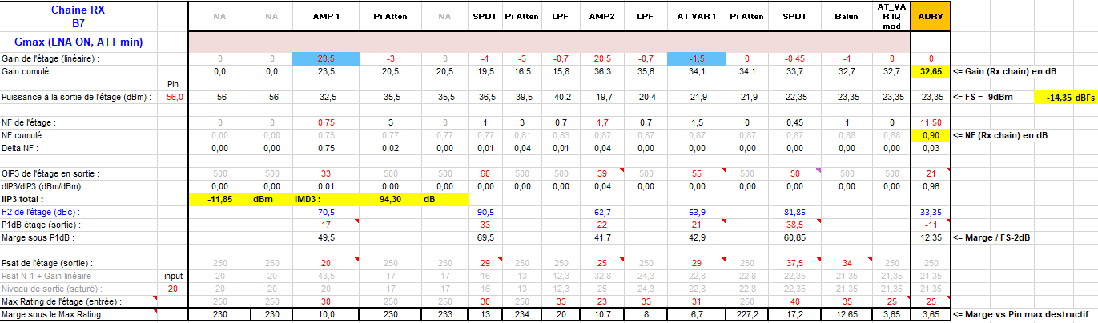
Figure 56 – Caractéristiques de la chaine RX B7 à Gmax

[EXG_ELEC_43] Ondulation dans la bande UL ou DL
L’ondulation dans la bande UL ou DL doit être < 1dBpp.
[EXG_END]
L’ondulation de la chaine RX B7 UL est de 0.63dB.
L’ondulation de la chaine RX B7 DL est de 0.33dB.
(voir Figure 57 – Ondulation de la chaine RX B7 UL et DL)

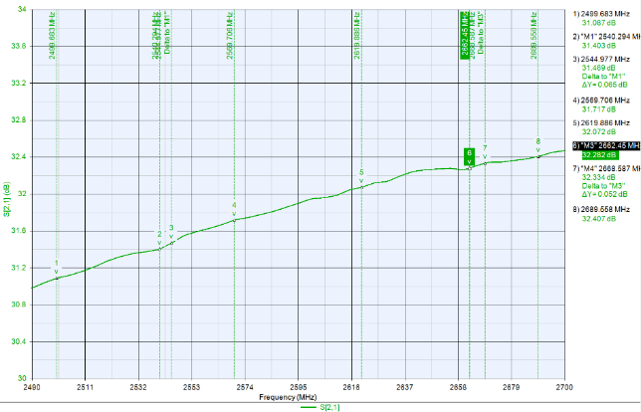
Figure 57 – Ondulation de la chaine RX B7 UL et DL

[EXG_ELEC_44] NF dans la bande UL ou DL
Le facteur de bruit dans la bande UL ou DL doit être ≤ 1.2 dB.
[EXG_END]
Le NF à gain max de la chaine RX B7 UL et DL est de 0.90dB (voir Figure 56 – Caractéristiques de la chaine RX B7 à Gmax)

[EXG_ELEC_45] IIP3 dans la bande UL ou DL
L’IIP3 dans la bande UL ou DL doit être > -15 dBm.
[EXG_END]
L’IIP3 à gain max de la chaine RX B7 UL et DL est de -11.85dBm (voir Figure 56 – Caractéristiques de la chaine RX B7 à Gmax)

[EXG_ELEC_46] SFDR dans la bande UL ou DL
Le SFDR dans la bande UL ou DL doit être ≥ 75 dBc.
[EXG_END]
Même justification que l’EXG_ELEC_11.

Spécifications RX Commune. Entrées A et B
[EXG_ELEC_47] Pin max destructif
La puissance maximale admissible d’entrée avant destruction est fixée à +20dBm (CW pendant 60min).
[EXG_END]
Pour un niveau de puissance en entrée de chaine RX de +20dBm, nous vérifions que la puissance en entrée de chaque étage RF est inférieure à la puissance maximale admissible par ces derniers.
La marge sous le Max Rating de chaque étage est positive comme le démontre la dernière ligne des tableaux des figures suivantes :
Figure 46 – Caractéristiques de la chaine RX B28 et B20 à Gmax
Figure 50 – Caractéristiques de la chaine RX B8 à Gmax
Figure 52 – Caractéristiques de la chaine RX B3/B9 à Gmax
Figure 54 – Caractéristiques de la chaine RX B1 à Gmax
Figure 56 – Caractéristiques de la chaine RX B7 à Gmax

[EXG_ELEC_48] Pin max en entrée
La puissance maximale admissible d’entrée est fixée à 0dBm (Correspond à un niveau inférieur au Full-Scale en sortie ADRV9029 à Gain Min et Attvar ADRV = 0dB).
[EXG_END]
Lorsqu’un signal d’entrée à 0 dBm est appliqué à la chaine RX, la marge sous le P1dB de chaque étage RF est positif et l’amplitude vue par l’ADC de l’ADRV9029 est inférieur à 0 dBFs (saturation de l’ADC).
Voir les encadrés verts des tableaux ci-dessous :

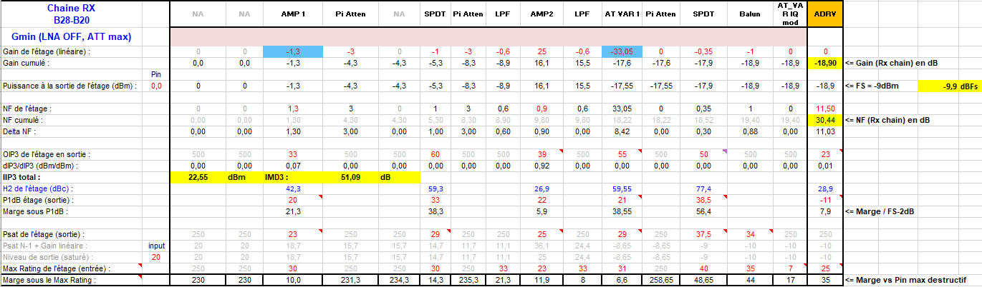
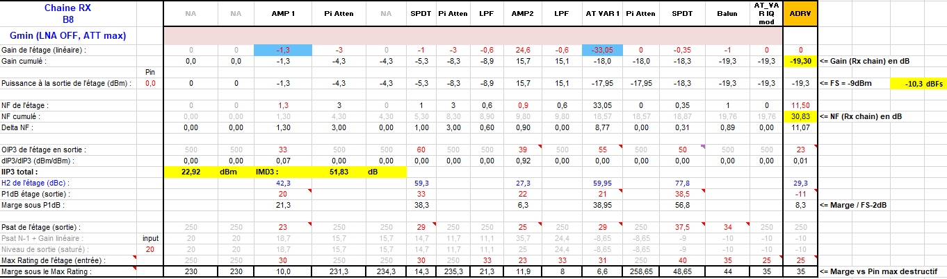
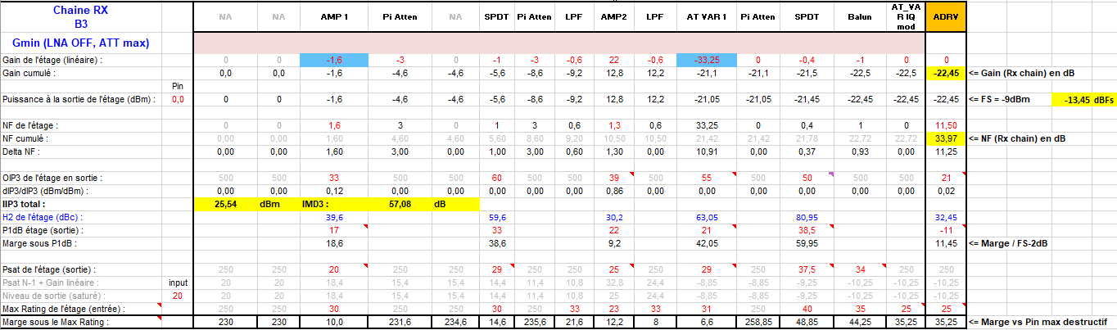
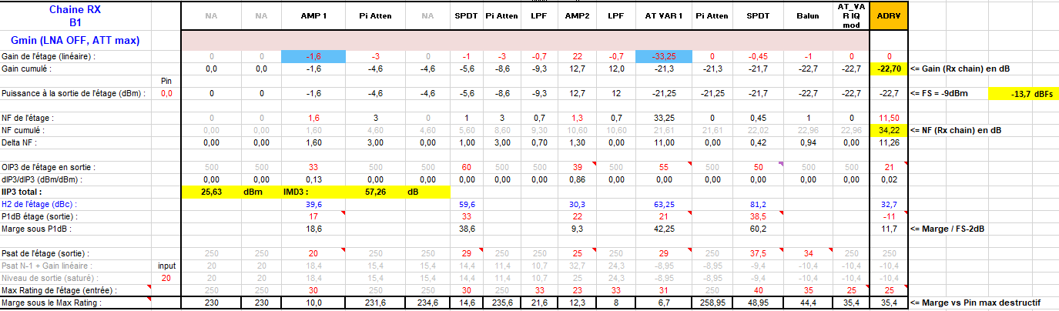
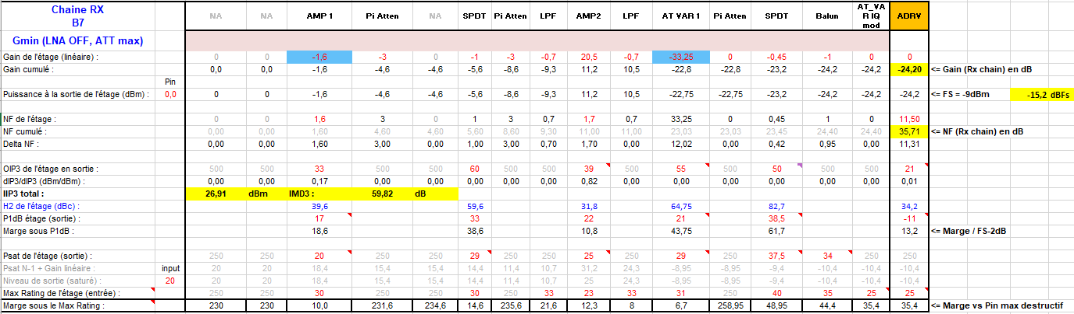
Figure 58 – Caractéristiques de la chaine RX B28, B20, B8, B3/B9, B1 et B7 à Gmin

[EXG_ELEC_49] Emission non désirable en entrée
Les émissions non désirables en entrée doivent être inférieur à :
- < -57dBm [9 kHz-1 GHz]
- < -47dBm [1 GHz-12.75 GHz]
[EXG_END]
Les émissions non désirables qui peuvent remontées à l’entrée peuvent provenir principalement :
- De la génération de fréquences parasites sur la carte (OL, Ref d’Horloge, …)
- Des fréquences de découpage des régulateurs DC/DC

Pour ce qui est de la génération des OL de l’ADRV9029 leurs fuites sont spécifiées ci-dessous :
Figure 59 – Extrait datasheet ADRV9029
Le niveau des fuites d’OL résultant après avoir remonté les différents étages RF en amont devrait être négligeable en entrée RX.
Pour ce qui est des fréquences d’horloge de référence (OCXO) et les fréquences générées par les différentes PLLs (AD9528/LMK05028), ceux-ci sont isolés dans des alvéoles du blindage mécanique. Les horloges sont routées en couches internes pour limiter au maximum le rayonnement et le couplage avec d’autres signaux/alimentations.

Toutes les alimentations DC/DC et LDO sont isolées dans des alvéoles dédiées du blindage mécanique. De plus chaque régulateur dispose d’un filtrage HF (ferrite/condensateur) en entrée et en sortie pour ne pas propager de bruit aux chaines RF.

[EXG_ELEC_50] Return Loss en entrée RF
Le return loss doit être > 10dB ( = 10 x log(Pi/Pr))
[EXG_END]
Ci-dessous les résultats de simulations des Return Loss (Return Loss = -S11) en entrée RF pour chacune des bandes de fréquence :
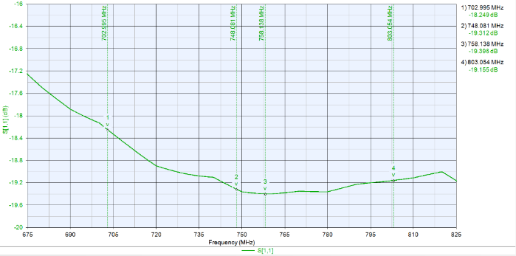
Figure 60 – Return Loss entrée RX B28 UL et B28+B20DL

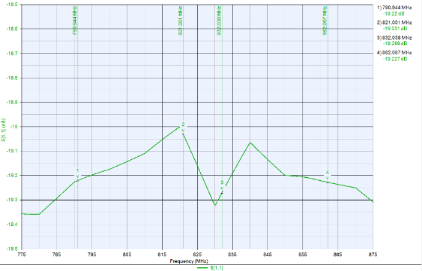
Figure 61 – Return Loss entrée RX B20 UL et DL

+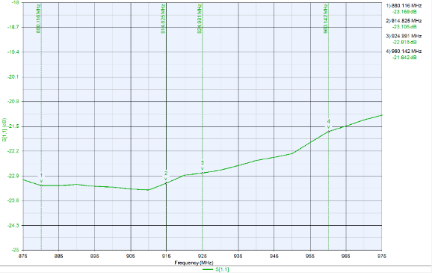
Figure 62 – Return Loss entrée RX B8 UL et DL

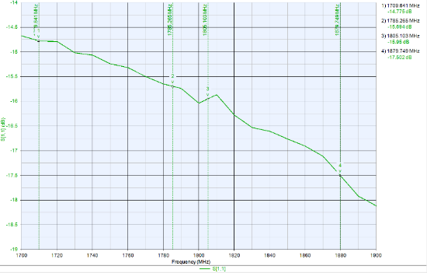
Figure 63 – Return Loss entrée RX B3/B9 UL et DL

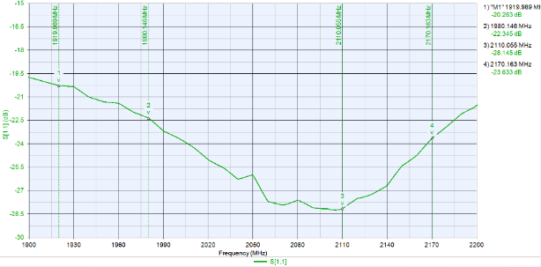
Figure 64 – Return Loss entrée RX B1 UL et DL

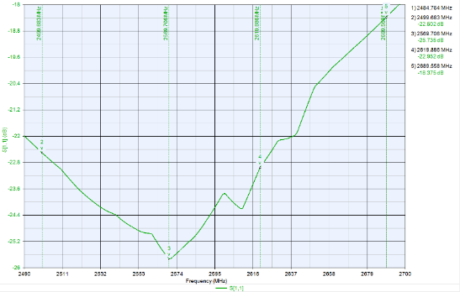
Figure 65 – Return Loss entrée RX B7 UL et DL

Voici la synthèse des résultats par bandes :
Bandes de fréquences | Return Loss
B28 UL | 18.2 dB
B28+B20 DL | 19 dB
B20 UL | 19.2 dB
B20 DL | 19 dB
B8 UL | 23.1 dB
B8 DL | 21.6 dB
B3/B9 UL | 14.7 dB
B3/B9 DL | 16 dB
B1 UL | 20.2 dB
B1 DL | 23.6 dB
B7 UL | 22.5dB
B7 DL | 18.3 dB

Spécifications TX B28 + B20
[EXG_ELEC_51] Bande de fréquence
La bande de fréquence doit être comprise entre 758MHz et 821MHz.
[EXG_END]
La plupart des composants des chaines TX sont compatibles de l’ensemble des bandes de fréquence à traiter.
Seuls les étages de Filtres LPF varient en fonction de la bande de fréquence de la voie TX.

Le synoptique d’une voie TX est représentée ci-dessous :
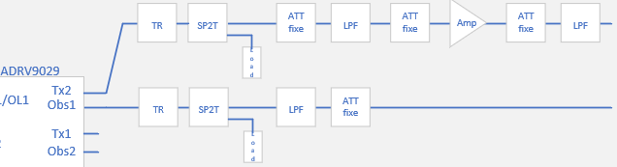
Figure 66 – Synoptique d’une voie TX et ORX

Les composants suivants couvrent l’ensemble des bandes de fréquences à traiter, soit 700MHz – 2700MHz :
- Transceiver : ADRV9029 avec son transformateur et son réseau d’adaptation (650MHz – 2800MHz)
- Switch SP2T : SKY13330 (100MHz – 6000MHz)
- Amplificateur : HMC788A (10MHz – 10GHz)

Les composants suivants couvrent la bande de fréquence 758MHz – 821MHz :
- Filtre LPF : LFCG-1000 (DC – 1000MHz)

[EXG_ELEC_52] Bande passante d’émission
La bande passante d’émission doit être ≥ 63 MHz.
[EXG_END]
La bande passante d’émission est configurable logiciellement de 100MHz à 450MHz :
Figure 67 – Bande passante d’émission – Extrait documentation technique ADRV9029

Dans notre cas d’utilisation, l’ADRV9029 sera configuré avec une fréquence d’échantillonnage de 122.88MHz ce qui permet un BW d’émission d’au moins 100MHz.

Spécifications TX B8
[EXG_ELEC_53] Bande de fréquence
La bande de fréquence doit être comprise entre 925MHz et 960MHz.
[EXG_END]
La plupart des composants des chaines TX sont compatibles de l’ensemble des bandes de fréquence à traiter (cf. justification de l’EXG_ELEC_51).
Seuls les étages de Filtres LPF varient en fonction de la bande de fréquence de la voie TX.

Les composants suivants couvrent la bande de fréquence 925MHz – 960MHz :
- Filtre LPF : LFCG-1400 (DC – 1400MHz)

[EXG_ELEC_54] Bande passante d’émission
La bande passante d’émission doit être ≥ 35 MHz.
[EXG_END]
Même justification que l’EXG_ELEC_52.

Spécifications TX B3/B9
[EXG_ELEC_55] Bande de fréquence
La bande de fréquence doit être comprise entre 1805MHz et 1880MHz.
[EXG_END]
La plupart des composants des chaines TX sont compatibles de l’ensemble des bandes de fréquence à traiter (cf. justification de l’EXG_ELEC_51).
Seuls les étages de Filtres LPF varient en fonction de la bande de fréquence de la voie TX.

Les composants suivants couvrent la bande de fréquence 1805MHz – 1880MHz :
- Filtre LPF : LFCG-2500 (DC – 2500MHz)

[EXG_ELEC_56] Bande passante d’émission
La bande passante d’émission doit être ≥ 75 MHz.
[EXG_END]
Même justification que l’EXG_ELEC_52.

Spécifications TX B1
[EXG_ELEC_57] Bande de fréquence
La bande de fréquence doit être comprise entre 2110 MHz et 2170 MHz.
[EXG_END]
La plupart des composants des chaines TX sont compatibles de l’ensemble des bandes de fréquence à traiter (cf. justification de l’EXG_ELEC_51).
Seuls les étages de Filtres LPF varient en fonction de la bande de fréquence de la voie TX.

Les composants suivants couvrent la bande de fréquence 2110MHz – 2170MHz :
- Filtre LPF : LFCG-3000 (DC – 3000MHz)

[EXG_ELEC_58] Bande passante d’émission
La bande passante d’émission doit être ≥ 60 MHz.
[EXG_END]
Même justification que l’EXG_ELEC_52.

Spécifications TX B7
[EXG_ELEC_59] Bande de fréquence
La bande de fréquence doit être comprise entre 2620 MHz et 2690 MHz.
[EXG_END]
La plupart des composants des chaines TX sont compatibles de l’ensemble des bandes de fréquence à traiter (cf. justification de l’EXG_ELEC_51).
Seuls les étages de Filtres LPF varient en fonction de la bande de fréquence de la voie TX.

Les composants suivants couvrent la bande de fréquence 2620MHz – 2690MHz :
- Filtre LPF : LFCG-3500 (DC – 3500MHz)

[EXG_ELEC_60] Bande passante d’émission
La bande passante d’émission doit être ≥ 70 MHz.
[EXG_END]
Même justification que l’EXG_ELEC_52.

Spécifications TX Commune
[EXG_ELEC_61] Niveau d’émission Pmax
Le niveau d’émission maximale doit être ≥ -3 dBm pour un CW à -15dBFs.
[EXG_END]
Les niveaux max en sortie des différentes voies TX sont synthétisés dans le tableau suivant :
(voir diagramme des niveaux détaillés des figures ci-dessous)

Bandes | B20+B28 | B8 | B3 | B1 | B7
Niveau max en sortie | -0.55 dBm | -0.55 dBm | -0.6 dBm | -0.85 dBm | -0.85 dBm

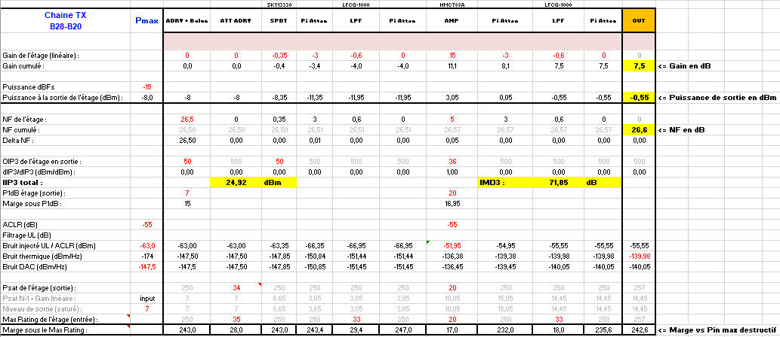
Figure 68 – Caractéristiques de la chaine TX B28-B20 à Pmax

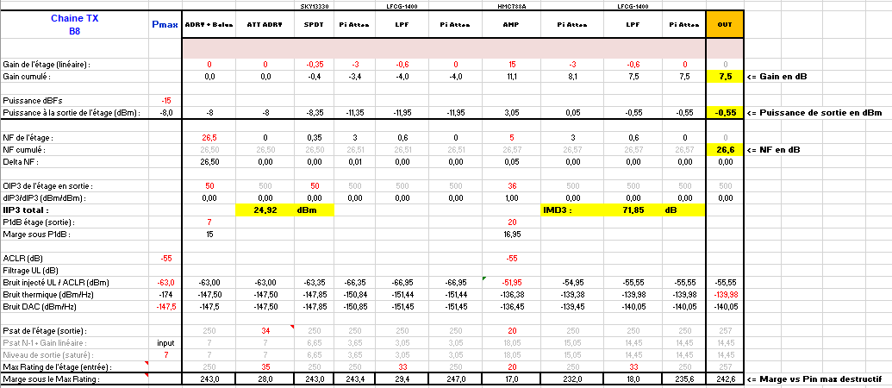
Figure 69 – Caractéristiques de la chaine TX B8 à Pmax

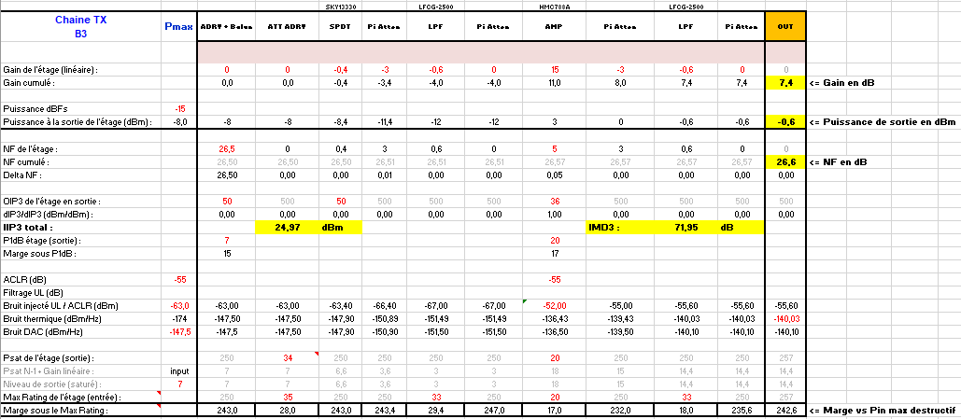
Figure 70 – Caractéristiques de la chaine TX B3 à Pmax

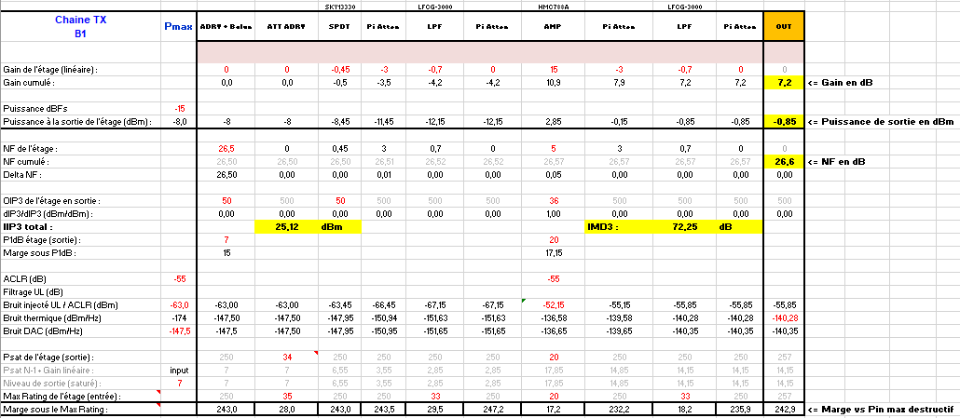
Figure 71 – Caractéristiques de la chaine TX B1 à Pmax

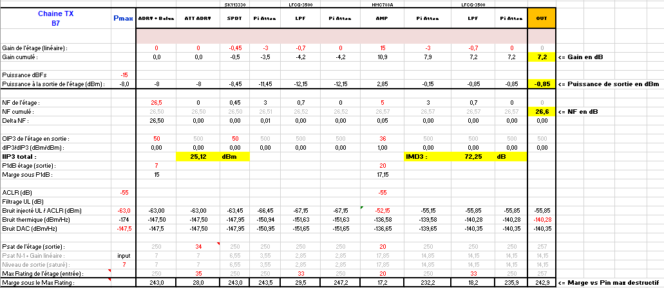
Figure 72 – Caractéristiques de la chaine TX B7 à Pmax

[EXG_ELEC_62] Niveau d’émission Pmin
Le niveau d’émission minimale doit être ≤ -27 dBm pour un CW à -15dBFs.
[EXG_END]
Les niveaux min en sortie des différentes voies TX sont synthétisés dans le tableau suivant :
(voir diagramme des niveaux détaillés des figures ci-dessous)

Bandes | B20+B28 | B8 | B3 | B1 | B7
Niveau min en sortie | -32.55 dBm | -32.55 dBm | -32.6 dBm | -32.85 dBm | -32.85 dBm

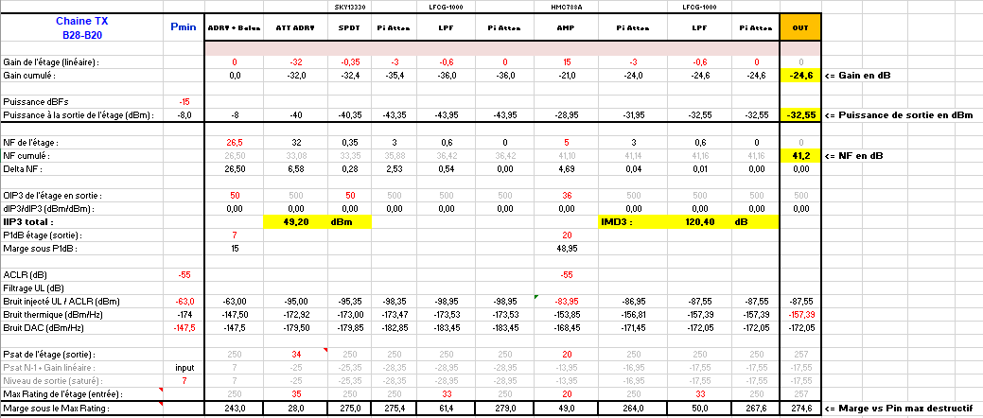
Figure 73 – Caractéristiques de la chaine TX B28-B20 à Pmin

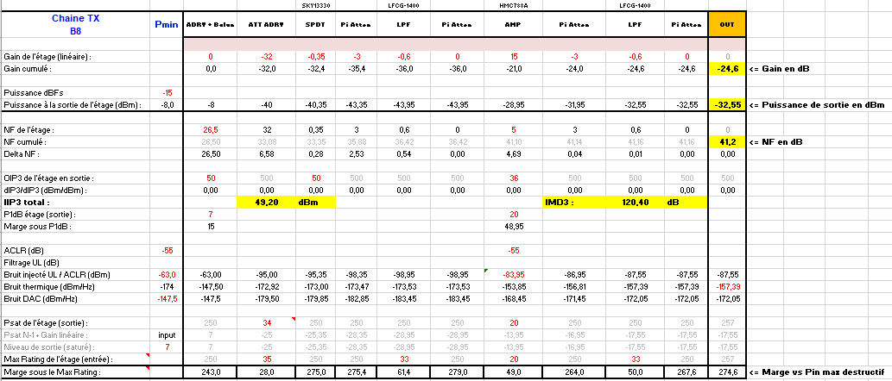
Figure 74 – Caractéristiques de la chaine TX B8 à Pmin

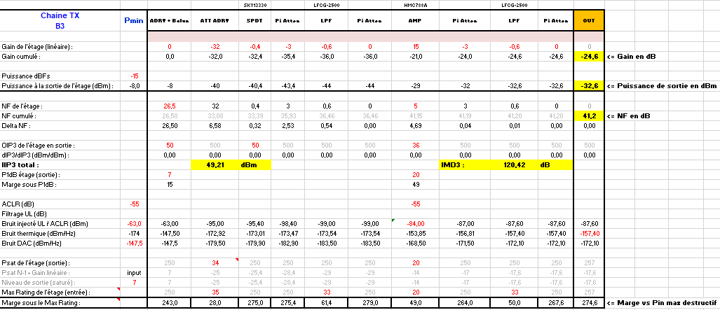
Figure 75 – Caractéristiques de la chaine TX B3 à Pmin

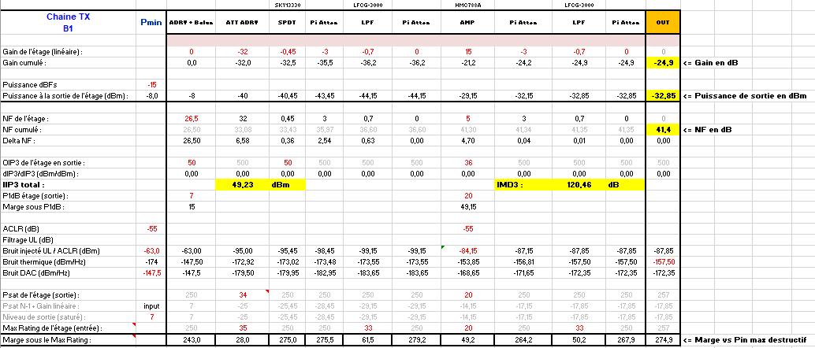
Figure 76 – Caractéristiques de la chaine TX B1 à Pmin

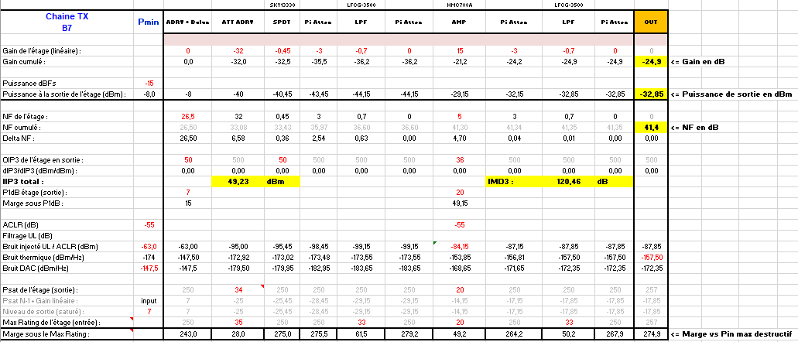
Figure 77 – Caractéristiques de la chaine TX B7 à Pmin

[EXG_ELEC_63] Pas de réglage du Niveau d’émission
Le pas de réglage du niveau d’émission doit être de 0.25 dB.
[EXG_END]
Le réglage du niveau d’émission est réalisé par l’atténuateur interne au transceiver ADRV9029.
Son pas de réglage est spécifié à 0.05 dB (voir Figure 78 – Résolution du réglage en puissance – Extrait documentation technique ADRV9029), il est donc possible de réaliser des pas de 0.25 dB.

Figure 78 – Résolution du réglage en puissance – Extrait documentation technique ADRV9029

[EXG_ELEC_64] P1dB
Le P1dB de la chaine TX doit être > +10 dBm pour un CW à -15dBFs.
[EXG_END]
Le P1dB de la chaine TX correspond au P1dB du dernier étage d’amplification de la chaine moins l’atténuateur qui suit.
- P1dB HMC788A : +20 dBm
- Atténuateur de sortie : -3 dB
Le P1dB en sortie est de +17 dBm.

[EXG_ELEC_65] Ondulation dans la bande passante d’émission
L’ondulation dans la bande passante d’émission doit être < +/-0.5 dB.
[EXG_END]
L’ondulation dans la bande passante des différentes voies TX est synthétisée dans le tableau suivant :
(voir les résultats de simulations ci-dessous)

Bandes | B20+B28 | B8 | B3 | B1 | B7
Ondulation dans la bande passante | 0.08 dB | 0.05 dB | 0.09 dB | 0.05 dB | 0.12 dB

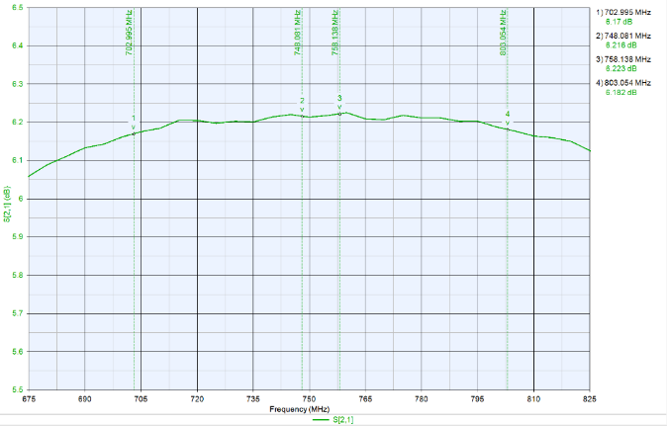
Figure 79 – Ondulation dans la bande passante d’émission – B28+B20

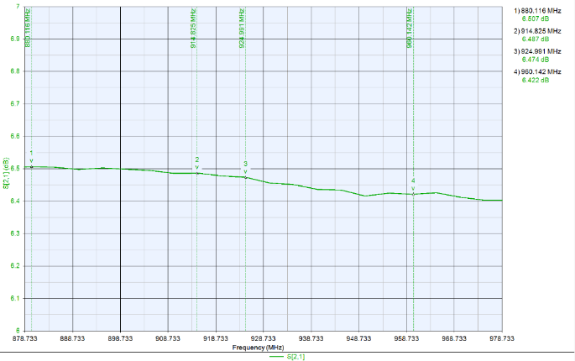
Figure 80 – Ondulation dans la bande passante d’émission – B8

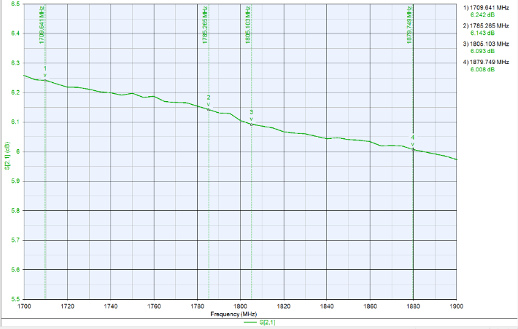
Figure 81 – Ondulation dans la bande passante d’émission – B3

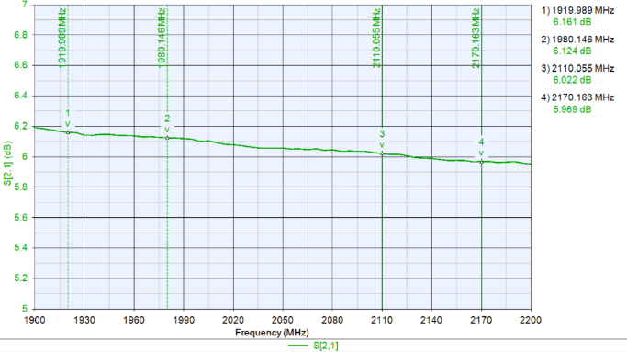
Figure 82 – Ondulation dans la bande passante d’émission – B1

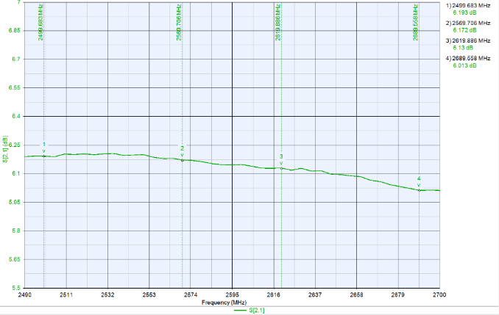
Figure 83 – Ondulation dans la bande passante d’émission – B7

[EXG_ELEC_66] Niveau des Spurious dans la bande passante d’émission
Le niveau des spurious dans la bande passante d’émission doit être < -56 dBc à Pmax.
[EXG_END]
Les spurious dans la bande passante ont été mesurés sur l’evalboard à des niveaux < -70 dBc.
Dans notre cas d’utilisation, le DC offset et l’IQ imbalanced sont hors bande.

[EXG_ELEC_67] Niveau des Spurious Hors bande et Harmoniques
Le niveau des Spurious Hors bande ainsi que les Harmoniques doivent être < -25 dBc.
A Pmax.
[EXG_END]
- Spurious en sortie de l’ADRV9029 :
Pour un signal CW à -15dBFs et atténuateur ADRV9029 = 0 dB,
Le DC offset (OL) a été mesuré sur l’evalboard de l’ADRV9029 pour chacune des bandes d’émission à des niveaux < -50 dBc.
L’IQ imbalanced (Image) a été mesuré sur l’evalboard de l’ADRV9029 pour chacune des bandes d’émission à des niveaux < -30 dBc.
Les Harmoniques ont été mesuré sur l’evalboard de l’ADRV9029 pour chacune des bandes d’émission à des niveaux < -71 dBc.
D’autres spurious ont été mesuré sur l’evalboard de l’ADRV9029 à des fréquences multiples nOL +/- FI à des niveaux < -11 dBc.
Pour ce dernier cas, un étage de filtre passe-bas est ajouté en sortie de l’ADRV9029 afin d’obtenir une réjection < -25 dBc.

- Spurious en sortie de l’amplificateur HMC788A :
Pour un niveau de signal correspondant au niveau max en sortie,
Les Harmoniques ont été mesuré sur l’evalboard de l’amplificateur HMC788A pour chacune des bandes d’émission à des niveaux < -46 dBc.

[EXG_ELEC_68] Niveau de bruit émis hors bande
Le niveau de bruit émis hors bande doit être < -125 dBm/Hz, dans les bandes UL.
[EXG_END]
Le niveau de bruit émis pour les différentes voies TX est de -140 dBm/Hz
Voir la ligne « Bruit DAC (dBm/Hz) » des tableaux suivants :
Figure 68 – Caractéristiques de la chaine TX B28-B20 à Pmax
Figure 69 – Caractéristiques de la chaine TX B8 à Pmax
Figure 70 – Caractéristiques de la chaine TX B3 à Pmax
Figure 71 – Caractéristiques de la chaine TX B1 à Pmax
Figure 72 – Caractéristiques de la chaine TX B7 à Pmax

[EXG_ELEC_69] EVM LTE20 PAR 8dB Modèle E-TM3.3
L’EVM pour un signal LTE 20MHz (modèle de test E-TM3.3) doit être < 6.5% en QPSK et < 3% en 16QAM.
A Pmax – PAR 8dB avec CFR.
[EXG_END]
Les mesures effectuées sur la maquette composée de l’ADRV9029 et de l’amplificateur HMC788A nous donne un EVM de 5.8% en QPSK et 2.23% en 16QAM (voir résultats ci-dessous).

LTE ETM3.3 - BW 20MHz | ACLR (dB) | EVM QPSK (%) | EVM 16QAM (%)
Sortie HMC788A (FS 122,88) | -53,5 | 5,80% | 2,23%
Figure 84 – Mesure des ACLR et EVM en sortie avec un signal ETM3.3

[EXG_ELEC_70] ACLR LTE20 PAR 8dB Modèle E-TM1.1
Les ACLR pour un signal LTE 20MHz (modèle de test E-TM1.1) doit être > 55 dB.
A Pmax – PAR 8dB avec CFR.
[EXG_END]
Les mesures effectuées sur la maquette composée de l’ADRV9029 et de l’amplificateur HMC788A nous donne des ACLR > 58 dB (voir résultats ci-dessous).

LTE ETM1.1 - BW 20MHz | ACLR (dB) | EVM (%)
Sortie HMC788A (FS 122,88) | 58 | 3,30%
Figure 85 – Mesure des ACLR et EVM en sortie avec un signal ETM1.1

[EXG_ELEC_71] Return Loss en sortie RFTBC
Le return loss doit être > 8dB (= 10 x log(Pi/Pr))

[EXG_END]
Ci-dessous les résultats de simulations des Return Loss (Return Loss = -S22) en sortie RF pour chacune des bandes de fréquence :
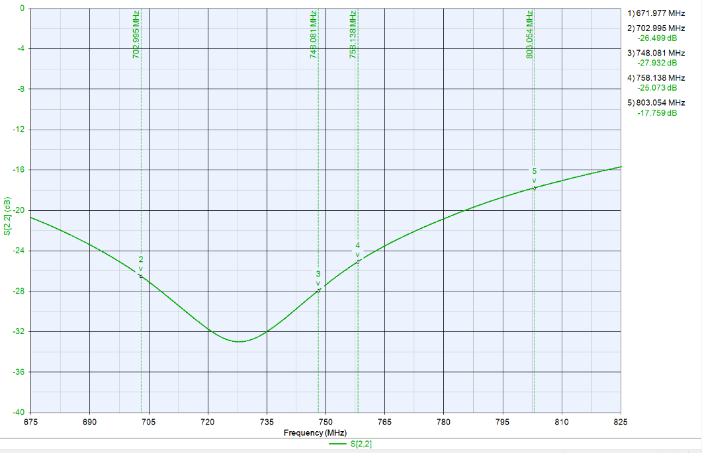
Figure 86 – Return Loss sortie TX B28+B20DL

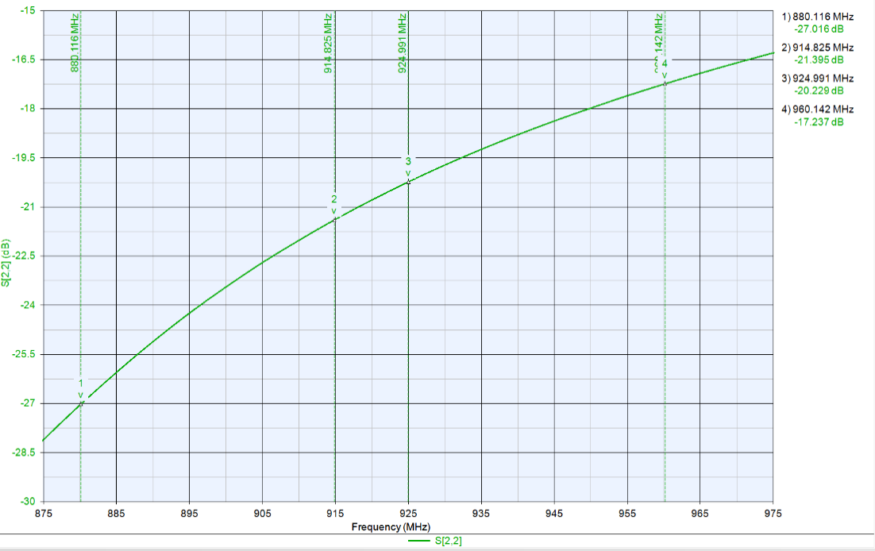
Figure 87 – Return Loss sortie TX B8DL

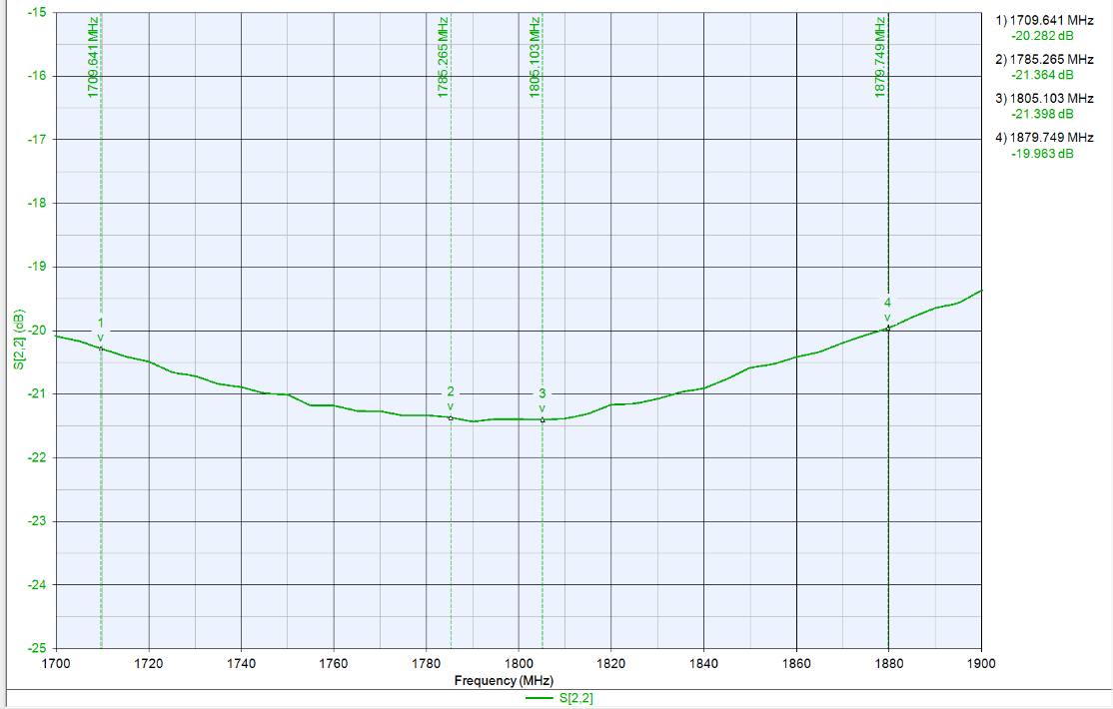
Figure 88 – Return Loss sortie TX B3DL

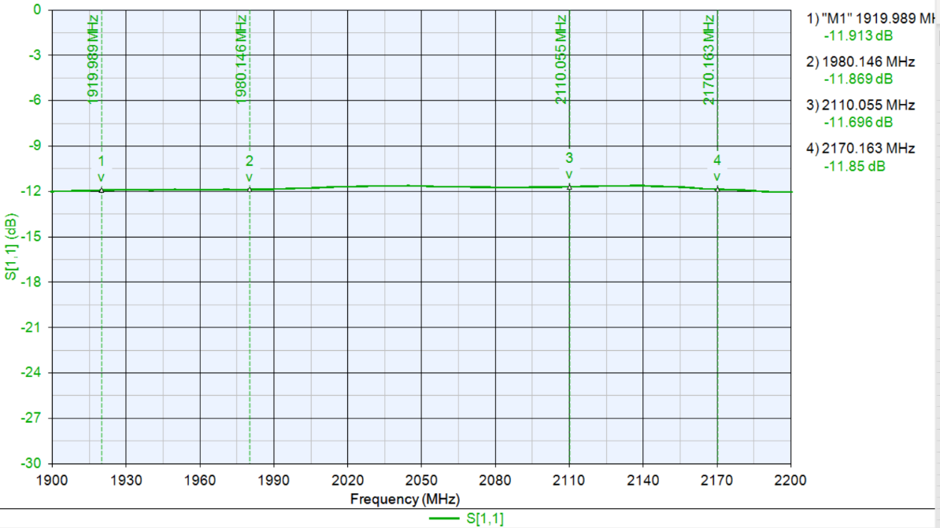
Figure 89 – Return Loss sortie TX B1DL

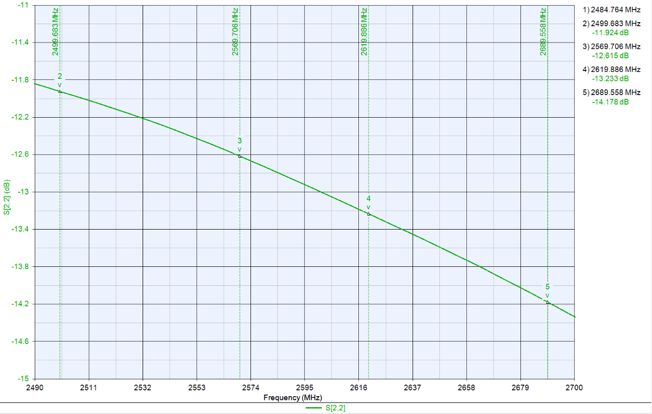
Figure 90 – Return Loss sortie TX B7DL

Voici la synthèse des résultats par bandes :
Bandes de fréquences | Return Loss
B28+B20 DL | 16 dB
B8 DL | 17.2 dB
B3/B9 DL | 20 dB
B1 DL | 11.7 dB
B7 DL | 13.2 dB

Spécifications ORX B20+B28
[EXG_ELEC_72] Bande de fréquence
La bande de fréquence doit être comprise entre 758 MHz et 821 MHz.
[EXG_END]
La plupart des composants des chaines ORX sont compatibles de l’ensemble des bandes de fréquence à traiter.
Seul le Filtre LPF varie en fonction de la bande de fréquence de la voie ORX.
Le synoptique d’une voie ORX est représenté Figure 66 – Synoptique d’une voie TX et ORX.

Les composants suivants couvrent l’ensemble des bandes de fréquences à traiter, soit 700MHz – 2700MHz :
- Switch SP2T : SKY13330 (100MHz – 6000MHz)
- Transceiver : ADRV9029 avec son transformateur et son réseau d’adaptation (650MHz – 2800MHz)

Le composant suivant couvre la bande de fréquence 703 MHz – 821 MHz :
- Filtre LPF : LFCG-1000 (DC – 1000MHz)

[EXG_ELEC_73] Bande passante de réception
La bande passante de réception doit être ≥ 191 MHz.
[EXG_END]
La bande passante d’acquisition ORX est configurable logiciellement de 112.5MHz à 450MHz :
Figure 91 – Bande passante d’acquisition ORX – Extrait documentation technique ADRV9029

Dans notre cas d’utilisation l’ADRV9029 sera configuré selon le Use Case 50, c’est-à-dire avec une fréquence d’échantillonnage sur l’ORX de 245.76MHz.
Figure 92 – Use Case de configuration de l’ADRV9029

La vitesse de l’interface JESD est de 245.76 MSPS, cependant le DPD actuator fonctionne à une vitesse supérieure (491.52 MSPS) permettant une bande de réception de 450 MHz.
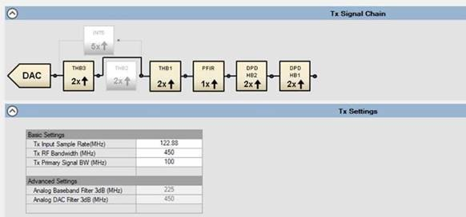
Figure 93 – Bande passante de la chaine ORX de l’ADRV9029

Spécifications ORX B8
[EXG_ELEC_74] Bande de fréquence
La bande de fréquence doit être comprise entre 925 MHz et 960 MHz.
[EXG_END]
La plupart des composants des chaines ORX sont compatibles de l’ensemble des bandes de fréquence à traiter (cf. justification de l’EXG_ELEC_72).
Seul le Filtre LPF varie en fonction de la bande de fréquence de la voie RX.

Le composant suivant couvre la bande de fréquence 880 MHz – 960 MHz :
- Filtre LPF : LFCG-1400 (DC – 1400MHz)

[EXG_ELEC_75] Bande passante de réception
La bande passante de réception doit être ≥ 125 MHz.
[EXG_END]
Même justification que l’EXG_ELEC_73.

Spécifications ORX B3/B9
[EXG_ELEC_76] Bande de fréquence
La bande de fréquence doit être comprise entre 1805 MHz et 1880 MHz.
[EXG_END]
La plupart des composants des chaines ORX sont compatibles de l’ensemble des bandes de fréquence à traiter (cf. justification de l’EXG_ELEC_72).
Seul le Filtre LPF varie en fonction de la bande de fréquence de la voie RX.

Le composant suivant couvre la bande de fréquence 1805 MHz – 1880 MHz :
- Filtre LPF : LFCG-2500 (DC – 2500MHz)

[EXG_ELEC_77] Bande passante de réception
La bande passante de réception doit être ≥ 265 MHz.
[EXG_END]
Même justification que l’EXG_ELEC_73.

Spécifications ORX B1
[EXG_ELEC_78] Bande de fréquence
La bande de fréquence doit être comprise entre 2110 MHz et 2170 MHz.
[EXG_END]
La plupart des composants des chaines ORX sont compatibles de l’ensemble des bandes de fréquence à traiter (cf. justification de l’EXG_ELEC_72).
Seul le Filtre LPF varie en fonction de la bande de fréquence de la voie RX.

Le composant suivant couvre la bande de fréquence 2110 MHz – 2170 MHz :
- Filtre LPF : LFCG-3000 (DC – 3000MHz)

[EXG_ELEC_79] Bande passante de réception
La bande passante de réception doit être ≥ 440 MHz.
[EXG_END]
Même justification que l’EXG_ELEC_73.

Spécifications ORX B7
[EXG_ELEC_80] Bande de fréquence
La bande de fréquence doit être comprise entre 2620 MHz et 2690 MHz.
[EXG_END]
La plupart des composants des chaines ORX sont compatibles de l’ensemble des bandes de fréquence à traiter (cf. justification de l’EXG_ELEC_72).
Seul le Filtre LPF varie en fonction de la bande de fréquence de la voie RX.

Le composant suivant couvre la bande de fréquence 2620 MHz – 2690 MHz :
- Filtre LPF : LFCG-3500 (DC – 3500MHz)

[EXG_ELEC_81] Bande passante de réception
La bande passante de réception doit être ≥ 310 MHz.
[EXG_END]
Même justification que l’EXG_ELEC_73.

Spécifications ORX Commune
[EXG_ELEC_82] Gain min
Le gain min doit être ≤ -25dB.
[EXG_END]
Nous considérons les performances de la chaine ORX identiques quelle que soit les bandes de fréquences à traiter.
Le gain min de la chaine ORX est de -35dB (voir diagramme des niveaux ci-dessous).

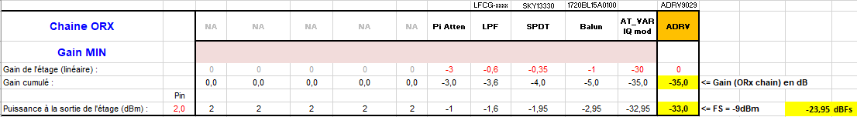
Figure 94 – Caractéristiques de la chaine ORX à Gain min

[EXG_ELEC_83] Gain max
Le gain max doit être ≥ -7dB.
[EXG_END]
Nous considérons les performances de la chaine ORX identiques quelle que soit les bandes de fréquences à traiter.
Le gain max de la chaine ORX est de -5dB (voir diagramme des niveaux ci-dessous).

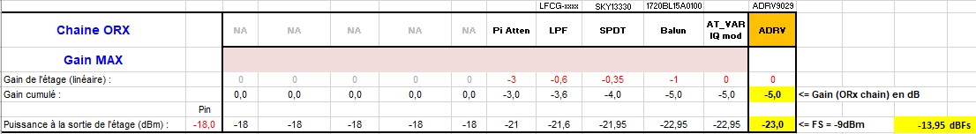
Figure 95 – Caractéristiques de la chaine ORX à Gain max

[EXG_ELEC_84] Return Loss en entrée RF Return Loss en entrée RF
Le return loss doit être > 10dB ( = 10 x log(Pi/Pr))
[EXG_END]
Ci-dessous les résultats de simulations des Return Loss (Return Loss = -S11) en entrée ORX pour chacune des bandes de fréquence :

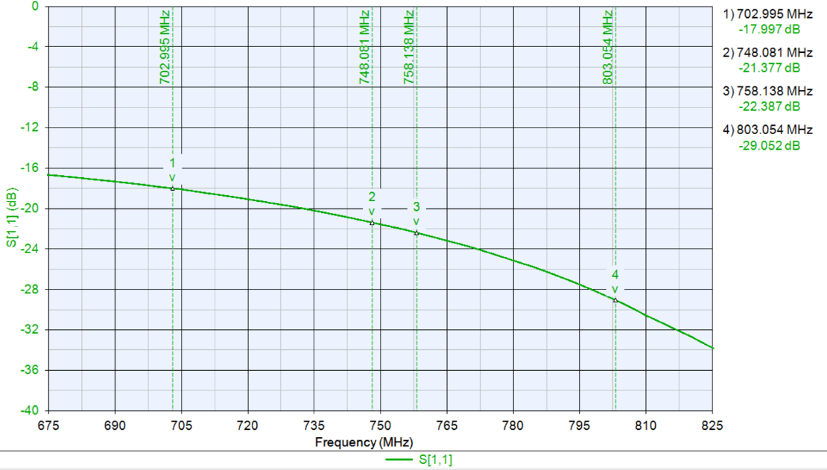
Figure 94 – Return Loss entrée ORX B28+B20DL

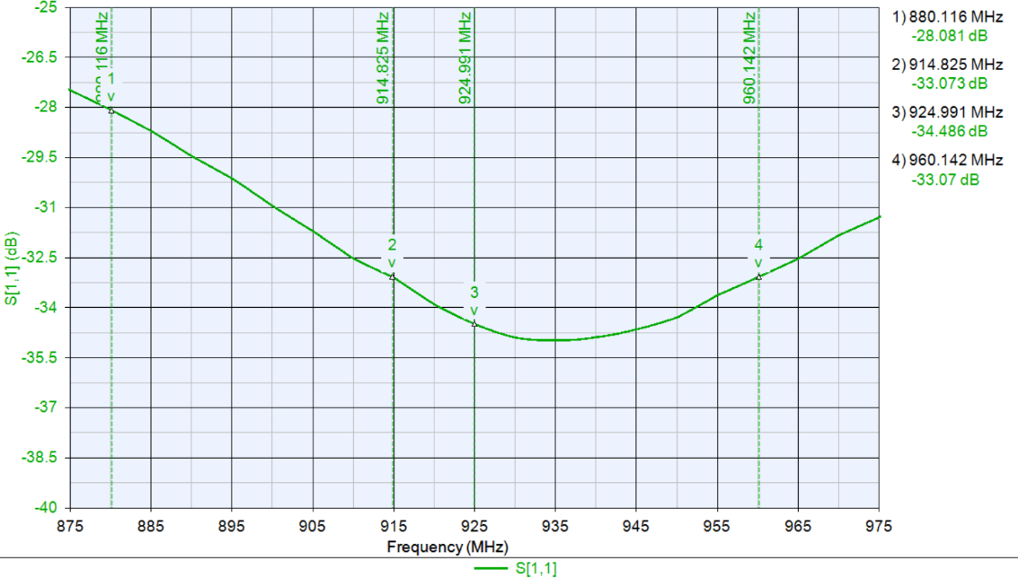
Figure 95 – Return Loss entrée ORX B8DL

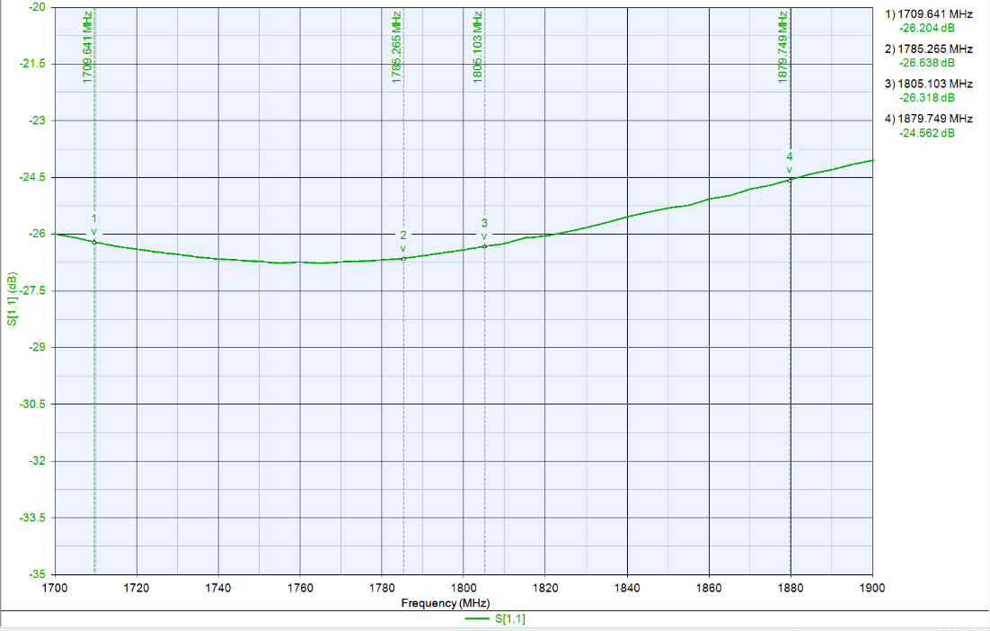
Figure 96 – Return Loss entrée ORX B3DL

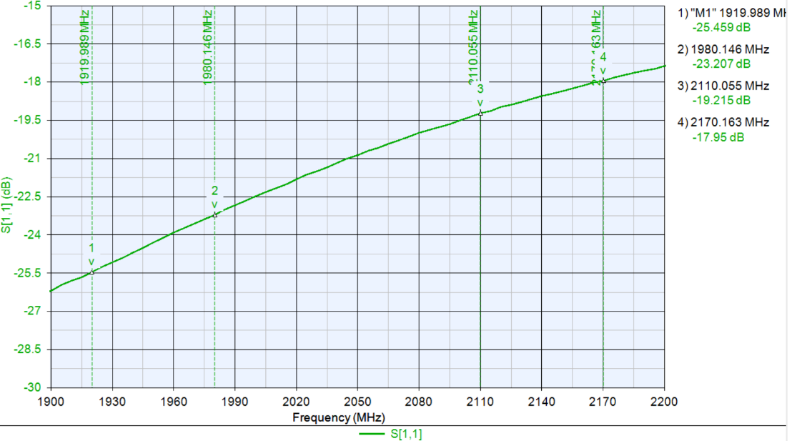
Figure 97 – Return Loss entrée ORX B1DL

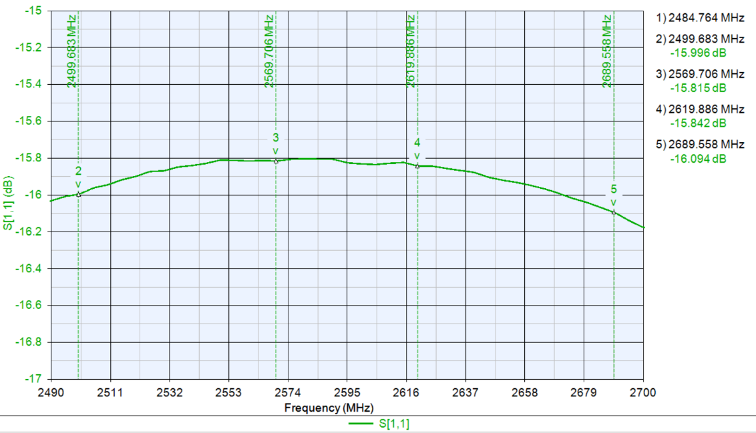
Figure 98 – Return Loss entrée ORX B7DL

Voici la synthèse des résultats par bandes :
Bandes de fréquences | Return Loss
B28+B20 DL | 22.4 dB
B8 DL | 33 dB
B3/B9 DL | 24.5 dB
B1 DL | 18 dB
B7 DL | 15.8 dB

Spécifications d’alimentations
[EXG_ELEC_85] Pin max destructif Tension d’alimentation externe
La tension d’alimentation externe doit être de 28VDC ± 10%.
[EXG_END]
Le filtre d’alimentation est composé d’une TVS 28V, d’une ferrite, d’une self et de condensateurs 50V.
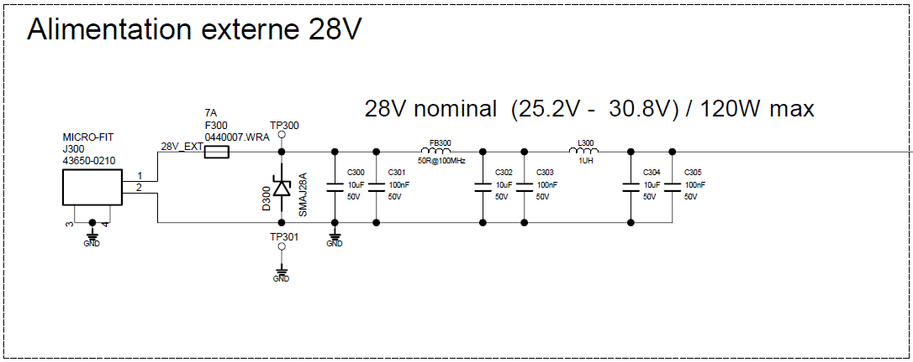
Figure 94 – Tension d’alimentation externe

Les circuits alimentés directement par le 28V sont :
- LTC2945 dont la plage tension d’alimentation est comprise entre 2.7 à 80V.
- LTC7803 dont la plage tension d’alimentation est comprise entre 4.5 à 40V.
Tous les composants sont compatibles avec la tension d’alimentation 28V.

[EXG_ELEC_86] Pin max destructif Filtre CEM en entrée alimentation
La carte doit implémenter un filtrage de l’alimentation externe permettant de respecter le gabarit suivant :
- ≤ 0 dB @ 0-100kHz
- ≤ -130 dB @ 10MHz
- ≤ -130 dB @ 10-1000MHz
[EXG_END]
La réponse du filtre d’alimentation simulé en PI respecte le gabarit imposé :
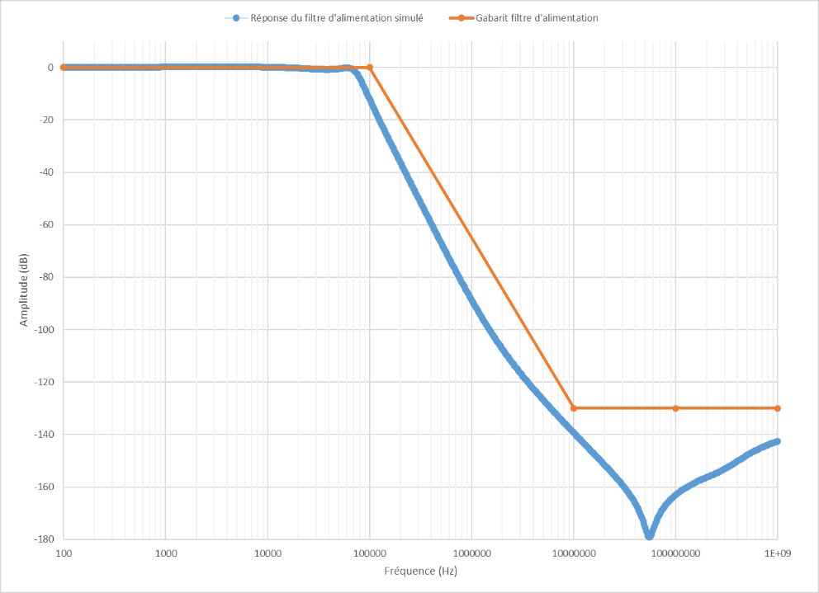
Figure 95 – Filtrage de l’alimentation externe - Simulation

[EXG_ELEC_87] Pin max destructif Consommation maximale
La consommation maximale de la carte doit être ≤ 100 W.
[EXG_END]
La consommation de la carte est estimée à 95.66W:
Figure 96 – Bilan de consommation

[EXG_ELEC_88] Pin max destructif Continuité de masse
La continuité en tous points de la carte, y compris le blindage doit être ≤ 10 mOhm.
[EXG_END]
Cette exigence sera validée par un test de continuité sur la carte équipée de son blindage.

Exigences d'environnement
[EXG_ENV_1] Température d’utilisation
La carte doit pouvoir fonctionner de -20 à +85°C.
[EXG_END]
Tous les composants utilisés sont compatibles avec une plage de fonctionnement industrielle de -40°C à +85°C.
Les composants qui dissipent le plus sont repris thermiquement par les drains mécaniques.

[EXG_ENV_2] Hygrométrie relative d’utilisation
La carte doit pouvoir fonctionner de 0 à 85% d’humidité relative.
[EXG_END]
La carte peut fonctionner de 0 à 85% d’humidité relative sans condensation.
L’absence de condensation est portée par une exigence au niveau du capteur IC-SDR.
Dans le cas où le capteur ne pourrait pas garantir cette absence de condensation, la carte OTRX3 devra être tropicalisée.

[EXG_ENV_3] Température de stockage
La carte doit pouvoir être stockée de -40 à +85°C.
[EXG_END]
Tous les composants de la carte sont en gamme industrielle -40°C à +85°C :
SAP | Quantité | Description | Température
100095 | 1 | DRIVER HORLOGE PLL X4 SOIC8 160MHZ | -40°C+85°C
100414 | 13 | REGULATEUR LDO AJUSTABLE 1.5V to 5.1V - 800mA | -40°C+125°C
100727 | 1 | QUAD VOLTAGE SEQUENCING_SUPERVISORY CIRCUIT MAX16030TG+ TQFN-24 | -40°C+125°C
100760 | 1 | SUPERVISEUR ALIM HIGH VOLTAGE MAX16053AUT+ | -40°C+125°C
100786 | 1 | RES. 6.98K 0.1W 0.1% 0603 | -55°C+155°C
101028 | 1 | RES. 8.06K 0.0625W 1% 0402 | -55°C+155°C
101220 | 7 | ATTENUATEUR RF 9KHz-6GHz DIGITAL STEP 0.25-31.75dB | -40°C+105°C
101712 | 13 | COND. CERAM. 10uF 10V 20% X7R 0603 | -55°C+125°C
101732 | 1 | RES. 1.91K 0.0625W 0.1% 0402 | -55°C+155°C
101930 | 1 | EEPROM 512Kbit(64x8bits) I2C 1MHZ SO8 | -40°C+85°C
102073 | 6 | SWITCH SPDT RF 20MHZ-6GHz LGA20 | -40°C+105°C
103544 | 2 | COND. TANTAL. 150uF 30V 20% 7343-43 EE T59 | -55°C+105°C
103778 | 8 | RES. 1M 0.0625W 1% 0402 | -55°C+155°C
105473 | 6 | COND. CERAM. 220nF 16V +/-10% X7R 0402 | -55°C+125°C
105506 | 1 | COND. CERAM. 0.2pF 50V +/-0.05pF COG 0402 | -55°C+125°C
106650 | 5 | COND. CERAM. 6.8pF 50V +/-0.1pF COG/NPO 0402 | -55°C+125°C
106979 | 13 | CON. RF CMS ULTRA MINIATURE TYPE U.FL | -40°C+90°C
107056 | 26 | COND. CERAM. 2.2uF 10V 10% X7R 0603 | -55°C+125°C
107070 | 1 | COND. CERAM. 1000pF 50V 2% C0G 0402 | -55°C+125°C
107076 | 24 | COND. CERAM. 10pF 50V 1% C0G 0402 | -55°C+125°C
107313 | 6 | RES. 1K 0.0625W 1% 0402 | -55°C+155°C
107315 | 1 | RES. 4.99K 0.0625W 1% 0402 | -55°C+155°C
107319 | 26 | RES. 100R 0.0625W 1% 0402 | -55°C+155°C
107338 | 3 | RES. 169K 0.0625W 1% 0402 | 55°C+155°C
107340 | 1 | RES. 12.1K 0.0625W 1% 0402 | 55°C+155°C
107342 | 140 | RES. 0R 0402 | -55°C+155°C
108675 | 13 | COND. CERAM. 10nF 25V 10% X7R 0402 | -55°C+125°C
110946 | 13 | FIL. PASSE-BAS DC-3500MHz 0805 | -40°C+85°C
112303 | 1 | JESD204B CLOCK GENERATOR 14 LVDS OUTPUT | -40°C+85°C
112409 | 6 | DUAL CHANNEL REGULATOR 18V 8.5A QFN36 | -40°C+125°C
112411 | 3 | REGULATEUR LDO 1V 2A | -40°C+125°C
112415 | 4 | REGULATEUR LDO 3.3V 2A | -40°C+125°C
112519 | 1 | SELF 1uH 12A 20% 6.95MOHMS AEC-Q200 TYPE XEL6030 | -40°C+125°C
112650 | 1 | FIL. PASSE-BAS DC-1400MHz 0805 | -40°C+85°C
112713 | 3 | TRANSLATOR DUAL BIDIRECTIONAL I2C BUS AND SMBUS | -40°C+85°C
112798 | 195 | FERRITE EMI 220R 100MHz 2A 0603 | -55°C+125°C
112800 | 61 | FERRITE EMI 30R 100MHz 8.5A 0805 | -55°C+125°C
112806 | 17 | FERRITE EMI 50R 100MHz 12A 1206 | -55°C+125°C
112924 | 3 | TRANSFO RF 30MHz-6GHz 2:1 | -40°C+85°C
112996 | 3 | QUAD RF EMITTER TRANSCEIVER | -40°C+110°C
113101 | 1 | POWER MONITOR 4-80V I2C QFN12 | -40°C+85°C
113111 | 1 | POTENTIOMETRE NUMERIQUE 1024TAP i2c 10K | -40°C+125°C
113113 | 2 | CON. UCC8 10PTS PAS 0.8 H3.95 FD CMS | -55°C+125°C
113115 | 2 | CON. UEC5 2x19PTS 28Gbps PAS 0.5 H3.46 FC CMS | -55°C+125°C
113123 | 1 | OSC. 122.88MHz VCXO 3.3V 25PPM 14X9MM | -40°C+85°C
113193 | 375 | COND. CERAM. 100nF 50V 10% X7R 0402 | -55°C+125°C
113195 | 4 | RES. 332K 0.1W 1% 0402 | -55°C+155°C
113197 | 6 | RES. 665K 0.1W 1% 0402 | -55°C+155°C
113199 | 3 | RES. 845K 0.1W 1% 0402 | -55°C+155°C
113201 | 17 | RES. 100R 0.05W 1% 0201 | -55°C+125°C
113203 | 1 | RES. 10.2K 0.1W 1% 0402 | -55°C+155°C
113205 | 6 | AMPLI RF 0.01-10GHz G=14dB NF=0.6dB | -40°C+855°C
113221 | 1 | FUSIBLE CMS RAPIDE 7A 32VAC 63VDC 440A 1206 | -55°C+150°C
113225 | 1 | RES. 0.01R 2W 0.5% 2512 | -55°C+170°C
113227 | 1 | RES. 107K 0.1W 1% 0402 | -55°C+155°C
113255 | 11 | TRANSFO. RF BALUN 625-2815MHz 50OHMS RATIO 1:1 0805 | -40°C+105°C
113368 | 1 | OCXO 20MHZ 3.3V 80kOhm | -40°C+85°C
113379 | 334 | COND. CERAM. 100nF 6.3V 10% X7R 0201 | -55°C+125°C
113503 | 12 | AMPLI RF LOW NOISE BYPASS 1.7-2.7GHz G=25dB NF=0.75dB | -40°C+105°C
113537 | 1 | RES. 6K19 0.0625W 0.1% 0603 | -55°C+155°C
113539 | 1 | RES. 12K7 0.0625W 0.1% 0603 | -55°C+155°C
113563 | 1 | OSC. 100MHZ 1.8V/3.3V 10PPM 2.5X2MM | -40°C+85°C
113715 | 7 | COND. CERAM. 4.7pF 50V +/-0.1pF COG 0402 | -55°C+125°C
113725 | 16 | DIODE ESD TVS LOW CAP 3.3V SOD523 | -55°C+125°C
113807 | 15 | SELF 470nH 4.8A 20% 31.5MOHMS AEC-Q200 TYPE XGL4030 | -40°C+125°C
113812 | 11 | SELF 43nH 640mA 2% 430MOHMS AEC-Q200 TYPE 0402DC | -40°C+125°C
113814 | 5 | SELF 47nH 640mA 2% 427MOHMS AEC-Q200 TYPE 0402DC | -40°C+125°C
113816 | 5 | SELF 91nH 360mA 2% 1119MOHMS AEC-Q200 TYPE 0402DC | -40°C+125°C
113818 | 6 | SELF 0.8nH 2800mA 5% 25MOHMS AEC-Q200 TYPE 0402DC | -40°C+125°C
113831 | 7 | SELF 0.9nH 2300mA 5% 30MOHMS AEC-Q200 TYPE 0402DC | -40°C+125°C
113833 | 1 | SELF 100nH 310mA 2% 1.51OHMS AEC-Q200 TYPE 0402DC | -40°C+125°C
113842 | 3 | EMBASE COAXIALE MMCX 50Ohms SMT STRAIGHT | -55°C+155°C
113883 | 3 | TRANSFO. RF BALUN 2.8-6.0GHz 50OHMS RATIO 1:1 0805 | -40°C+105°C
113920 | 1 | HORLOGE SYNCHRO. RESEAU 2 CANAUX + EEPROM | -40°C+85°C
113982 | 1 | OSC. 48MHZ LOW NOISE AND LOW JITTER CMOS | -40°C+85°C
114114 | 12 | SELF 3.3nH 2.1A 2% 37MOHMS AEC-Q200 TYPE 0402DC | -40°C+125°C
114117 | 12 | SELF 3.9nH 2.05A 2% 46MOHMS AEC-Q200 TYPE 0402DC | -40°C+125°C
114137 | 12 | COND. CERAM. 0.8pF 50V 0.05% COG 0402 | -55°C+125°C
114188 | 6 | RES. 27.4K 0.1W 1% 0402 | -55°C+155°C
114192 | 6 | COND. CERAM. 330pF 50V 5% COG 0402 | -55°C+125°C
114238 | 3 | REG. A DECOUPAGE AJUST. 18V 10A LQFN24 | -40°C+85°C
114250 | 5 | TRANSFO. RF BALUN 625-2815MHz 50OHMS RATIO 1:1 0805 | -40°C+85°C
114524 | 1 | FPGA VIRTEX ULTRASCALE+ 832IO | -40°C+100°C
114625 | 24 | COND. CERAM. 10uF 50V 10% X7S 1210 | -55°C+125°C
114728 | 1 | SELF 1.2nH 0.98A 5% 125MOHMS AEC-Q200 TYPE 0402DC | -40°C+125°C
114834 | 1 | SELF 2.4nH 0.85A 5% 170MOHMS AEC-Q200 TYPE 0402DC | -40°C+125°C
114842 | 1 | SELF 9nH 1.6A 2% 70MOHMS AEC-Q200 TYPE 0402DC | -40°C+125°C
114846 | 3 | SELF 12nH 1.45A 2% 81.3MOHMS AEC-Q200 TYPE 0402DC | -40°C+125°C
114850 | 1 | SELF 20nH 1A 2% 162.7MOHMS AEC-Q200 TYPE 0402DC | -40°C+125°C
114852 | 1 | SELF 30nH 810mA 2% 245MOHMS AEC-Q200 TYPE 0402DC | -40°C+125°C
114854 | 1 | SELF 39nH 670mA 2% 375MOHMS AEC-Q200 TYPE 0402DC | -40°C+125°C
114881 | 1 | CON. MOLEX 1X12PTS PAS 1.25 MM SN | -40°C+105°C
115048 | 81 | COND. CERAM. 4.7uF 6.3V 20% X6S 0402 | -55°C+105°C
115219 | 1 | BUFFER HORLOGE 300MHz DFN-12 | -40°C+125°C
115222 | 2 | LOW-POWER DUAL SCHMITT-TRIGGER BUFFER X2SON | -40°C+85°C
115356 | 28 | TRENCH MOSFET N-CH 30V 770mA 0.38W DFN0606-3 | -55°C+150°C
115425 | 3 | RES. 147K 0.0625W 1% 0402 | -55°C+155°C
115429 | 1 | RES. 2M 0.0625W 1% 0402 | -55°C+155°C
115535 | 5 | MOSFET-N BSC010N 150W POWERPAK TDSON8 | -55°C+175°C
115537 | 2 | MOSFET-N BSC059N 38W POWERPAK TDSON8 | -55°C+175°C
115544 | 3 | DIODE SCHOTTKY 40V 120mA SOD323 RB751V40 | -65°C+150°C
115546 | 1 | SELF 4.5UH 20.4A 20% 3.82MOHMS AEC-Q200 TYPE XAL1580 | -40°C+125°C
115571 | 1 | CON. MOLEX 1X5PTS PAS 1.25 MM | -40°C+105°C
115604 | 13 | DIODES ESD PROTECTION PUSB3AB4 | -40°C+85°C
115617 | 1 | CON. USB MICRO AB CMS COUDE | -30°C+85°C
115643 | 1 | RES. 118K 0.0625W 1% 0402 | -55°C+155°C
115662 | 1 | FIL. PASSE-BAS DC-2500MHz 0805 | -40°C+85°C
115704 | 1 | Module Programmation Xilinx FPGAs wo connector USB | -40°C+85°C
115710 | 1 | SWITCH USB2.0 1:2 MUX/DEMUX | -40°C+85°C
115767 | 2 | PROTECTION ESD. USB3.0 QFN6 | -55°C+125°C
115771 | 6 | TRANSCEIVER RS485 HALF DUPLEX 16MBPS | -40°C+85°C
115792 | 1 | CAPTEUR DE TEMPERATURE ET HUMIDITE DIGITAL i2c | -40°C+85°C
115997 | 1 | COND. CERAM. 1.2pF 50V +/-0.1pF COG 0402 | -55°C+125°C
116002 | 1 | COND. CERAM. 10pF 50V 5% COG 0402 | -55°C+125°C
116071 | 2 | COND. CERAM. 18pF 50V 5% NPO 0402 | -55°C+125°C
116087 | 1 | DIODE TRANSIL 28V DO214AC SMAJ28A | -65°C+150°C
116104 | 1 | BUFFER 8BITS 3-ETATS VQFN24 | -40°C+85°C
116106 | 17 | SINGLE BUFFER/DRIVER WITH CMOS PUSH PULL OUTPUT SC70-5 | -40°C+125°C
116155 | 1 | RES. 11.8K 0.0625W 1% 0402 | -55°C+155°C
116158 | 39 | COND. TANTAL. 270uF 2.5V 20% 3528 B CASE | -55°C+125°C
116266 | 4 | RES. 100R 0.05W 0.1% 0201 | -55°C+155°C
116293 | 3 | LED ROUGE WL-SMCC Vf=2V DROIT | -40°C+85°C
116295 | 4 | LED VERTE WL-SMCC Vf=2V DROIT | -40°C+85°C
116297 | 1 | LED JAUNE WL-SMCC Vf=2V DROIT | -40°C+85°C
116385 | 13 | FIL. PASSE-BAS DC-1000MHz 0805 | -40°C+85°C
116387 | 1 | FIL. PASSE-BAS DC-3000MHz 0805 | -40°C+85°C
116405 | 14 | SELF 68nH 400mA 2% 943MOHMS AEC-Q200 TYPE 0402DC | -40°C+125°C
116500 | 7 | RES. 0R JUMPER 0.5W 0805 | -55°C+155°C
116564 | 2 | FERRITE EMI 470R 100MHz 0.95A 0402 | -55°C+125°C
116864 | 3 | SELF 75nH 410mA 2% 882MOHMS AEC-Q200 TYPE 0402DC | -40°C+125°C
116866 | 3 | SELF 82nH 370mA 2% 1057MOHMS AEC-Q200 TYPE 0402DC | -40°C+125°C
116868 | 4 | MOSFET-N BSC050N 28W POWERPAK TDSON8 | -55°C+150°C
116889 | 19 | REGULATEUR LDO TENSION 3.3V 250mA X2SON | -40°C+125°C
116891 | 1 | CONVERT. DC-DC 4.5V-38V VIN DUAL VOUT 30A QFN40 | -40°C+125°C
116990 | 1 | NTC. THERMISTANCE 100K 1% 0402 | -40°C+125°C
117030 | 2 | FLASH NOR SPI 1.8V 1Gb (128Mx8) 133MHz | -40°C+85°C
117172 | 1 | CON. MOLEX 1X2PTS PAS 3 MM | -40°C+105°C
117176 | 6 | CON. MOLEX 1X4PTS PAS 1.25 MM | -40°C+105°C
117603 | 1 | CON. MOLEX 1X7PTS PAS 1.25 MM | -40°C+105°C
118002 | 1 | CONVERT. DC-DC 4.5V-40V VIN LOW IQ 20A MSOP16 | -40°C+125°C
118034 | 2 | SELF 400nH 36.8A 20% 880MOHMS AEC-Q200 TYPE XAL1060 | -40°C+125°C
118036 | 2 | RES. 360R 0.0625W 1% 0402 | -55°C+155°C
118090 | 27 | SWITCH ALIM 2A 1.7V-5.5V MIC94060YMT UDFN4 | -40°C+125°C
118167 | 3 | FIL. PASSE-BAS DC-3900MHz 0805 | -55°C+125°C
118169 | 1 | AMPLI RF LOW NOISE BYPASS 3.3-4.2GHz G=22dB NF=1.1dB | -40°C+105°C
26011 | 1 | COND. CERAM. 2.2nF 50V 10% 0402 | -55°C+125°C
28159 | 172 | COND. CERAM. 100pF 50V 5% NPO 0402 | -55°C+125°C
3598 | 1 | RES. 2.2K 0.125W 1% 0805 | -55°C+155°C
36673 | 1 | RES. 10K 0.0625W 0.1% 0603 | -55°C+125°C
36714 | 75 | RES. 0R 0.0625W 5% 0402 | -55°C+155°C
36731 | 1 | RES. 3.9K 0.0625W 1% 0402 | -55°C+125°C
36812 | 6 | RES. 120R 0.0625W 5% 0402 | -55°C+125°C
36827 | 2 | RES. 200R 0.0625W 1% 0402 | -55°C+125°C
36834 | 16 | RES. 240R 0.0625W 1% 0402 | -55°C+155°C
36861 | 1 | RES. 620R 0.0625W 5% 0402 | -55°C+125°C
46643 | 3 | COND. CERAM. 470pF 16V 5% NPO 0402 | -55°C+125°C
47151 | 24 | EMBASE COAXIALE MCX 50Ohms CMS BORD DE CARTE | -55°C+155°C
47163 | 39 | COND. CERAM. 100nF 16V 10% X7R 0402 | -55°C+125°C
51731 | 1 | COND. CERAM. 220pF 50V 5% COG 0402 | -55°C+125°C
54796 | 2 | RES. 1.8K 0.0625W 1% 0402 | -55°C+125°C
59188 | 6 | COND. CERAM. 1nF 50V 5% NPO 0402 | -55°C+125°C
59340 | 12 | COND. CERAM. 4.7pF 50V +/-0.25pF NPO 0402 | -55°C+125°C
59347 | 3 | RES. 4.99K 0.0625W 1% 0402 | -55°C+125°C
59351 | 2 | RES. 49.9R 0.0625W 1% 0402 | -55°C+125°C
5988 | 1 | DIODE TRANSIL 5V DO214AA SMBJ5.0A | -65°C+150°C
60227 | 4 | RES. 2K 0.0625W 1% 0402 | -55°C+125°C
60231 | 20 | RES. 12K 0.0625W 1% 0402 | -55°C+125°C
61579 | 1 | COND. CERAM. 47uF 10V 20% X5R 1206 | -55°C+85°C
63338 | 16 | RES. 1K 0.0625W 1% 0402 | -55°C+155°C
63367 | 3 | RECEPTACLE COAXIALE MCX 50Ohms PTH DROITE | -55°C+155°C
69922 | 3 | COND. CERAM. 470pF 50V 5% NPO 0402 | -55°C+125°C
70603 | 9 | SELF 180nH 240mA 2% 2100MOHMS TYPE 0402HPH | -40°C+125°C
72957 | 1 | COND. CERAM. 270pF 50V 5% NPO 0402 | -55°C+125°C
72985 | 15 | RES. 4.7K 0.0625W 1% 0402 | -55°C+155°C
72989 | 299 | RES. 10K 0.0625W 1% 0402 | -55°C+155°C
72991 | 2 | RES. 10R 0.0625W 1% 0402 | -55°C+155°C
72995 | 1 | RES. 14.7K 0.0625W 1% 0402 | -55°C+155°C
72997 | 37 | RES. 18R 0.0625W 1% 0402 | -55°C+155°C
73353 | 74 | RES. 300R 0.0625W 1% 0402 | -55°C+155°C
73362 | 38 | RES. 33R 0.0625W 1% 0402 | -55°C+155°C
73524 | 1 | COND. CERAM. 180pF 50V 5% NPO 0402 | -55°C+125°C
73530 | 1 | COND. CERAM. 22nF 50V 10% X7R 0402 | -55°C+125°C
73691 | 12 | COND. CERAM. 2pF 50V +/-0.1pF COG 0402 | -55°C+125°C
73713 | 1 | COND. CERAM. 0.2pF 50V +/-0.1pF COG 0402 | -55°C+125°C
73838 | 106 | COND. CERAM. 1uF 16V 10% X7R 0603 | -55°C+125°C
74184 | 13 | RES. 150K 0.0625W 1% 0402 | -55°C+125°C
74191 | 1 | RES. 24R 0.0625W 1% 0402 | -55°C+125°C
74506 | 24 | COND. CERAM. 22pF 50V 5% COG 0402 | -55°C+125°C
74531 | 1 | COND. CERAM. 1.8pF 50V +/-0.1pF COG 0402 | -55°C+125°C
75853 | 12 | RES. 5.11K 0.0625W 1% 0402 | -55°C+125°C
76062 | 3 | RES. 20K 0.0625W 1% 0402 | -55°C+155°C
78522 | 4 | COND. CERAM. 33pF 50V 5% NPO 0402 | -55°C+125°C
78530 | 1 | RES. 59K 0.0625W 1% 0402 | -55°C+155°C
78601 | 7 | AMPLI RF 20-4000MHz G=22dB NF=1.3dB | -40°C+105°C
78837 | 2 | RES. 2.43K 0.0625W 1% 0402 | -55°C+155°C
80099 | 1 | RES. 196K 0.0625W 1% 0402 | -55°C+155°C
81637 | 6 | CLIP CMS POUR CABLE DIAM:1mm | -40°C+105°C
83230 | 20 | RES. 100K 0.0625W 1% 0402 | -55°C+125°C
83241 | 1 | COND. CERAM. 4.7uF 16V 10% X7R 0805 | -55°C+125°C
83746 | 1 | RES. 221K 0.0625W 1% 0402 | -55°C+155°C
85775 | 1 | RES. 23.7K 0.0625W 1% 0402 | -55°C+155°C
85782 | 13 | RES. 64.9K 0.0625W 1% 0402 | -55°C+155°C
85784 | 3 | RES. 200K 1% 0.0625W 0402 | -55°C+155°C
85809 | 1 | RES. 140K 0.0625W 1% 0402 | -55°C+125°C
86512 | 275 | COND. CERAM. 10uF 16V 10% X7R 0805 | -55°C+125°C
86697 | 15 | COND. CERAM. 22uF 25V 20% X7R 1210 | -55°C+125°C
87172 | 12 | COND. CERAM. 3.9pF 50V +/-0.1pF COG 0402 | -55°C+125°C
88375 | 1 | COND. CERAM. X7R 470nF 0402 10V | -55°C+125°C
88569 | 1 | RES. 95.3K 0.0625W 1% 0402 | -55°C+155°C
91079 | 1 | RES. 93.1K 0.0625W 1% 0402 | -55°C+155°C
91818 | 2 | RES. 7.5K 0.0625W 1% 0402 | -55°C+155°C
91959 | 3 | RES. 100K 0.0625W 0.1% 0402 | -55°C+125°C
91987 | 1 | RES. 160K 0.0625W 0.1% 0603 | -55°C+155°C
91997 | 3 | RES. 41.2K 0.0625W 0.1% 0603 | -55°C+155°C
92166 | 1 | SELF 1.8nH 1.04A 5% 70MOHMS AEC-Q200 TYPE 0402CS | -40°C+125°C
92345 | 1 | RES. 30K 0.0625W 1% 0402 | -55°C+155°C
93119 | 13 | SELF 18nH 0.42A 2% 230MOHMS AEC-Q200 TYPE 0402CS | -40°C+125°C
93121 | 19 | RES. HYPER 50R 0.05W 2% 0402 | -55°C+155°C
93242 | 18 | COND. CERAM. 4.7uF 6.3V 10% X7R 0603 | -55°C+125°C
93308 | 1 | COND. CERAM. 470nF 25V 10% X7R 0603 | -55°C+125°C
93310 | 13 | COND. CERAM. 47uF 10V 10% X7R 1210 | -55°C+125°C
93312 | 33 | COND. CERAM. 100uF 6.3V 20% X7S 1210 | -55°C+125°C
95363 | 1 | RES. 75K 0.0625W 1% 0402 | -55°C+155°C
95399 | 1 | RES. 13.3K 0.0625W 1% 0402 | -55°C+155°C
96128 | 19 | SWITCH SP2T RF 100MHZ-6GHz QFN-12 | -40°C+85°C
96468 | 1 | COND. CERAM. 100pF 100V +/-2% COG 0402 | -55°C+125°C
99229 | 1 | DIODE ESD 3.3V XDFN2 SZESD7451N2T5G | -55°C+150°C
99974 | 1 | REGULATEUR DE TENSION 1.8-45V 500mA DFN10 | -55°C+150°C

Figure 97 – Températures de fonctionnements des composants

[EXG_ENV_4] Altitude d’utilisation
La carte doit pouvoir fonctionner jusqu’à 3000m d’altitude (soit 70.1kPa).
[EXG_END]
Le seul composant sensible à une utilisation en altitude est l’OCXO Rakon STP 3561A 20MHz. Il supporte un fonctionnement jusqu’à 3000m d’altitude.
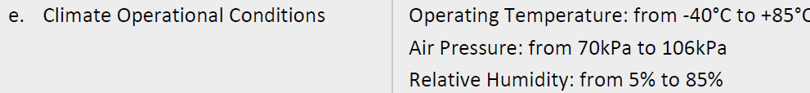
Figure 98 – Extrait documentation technique OCXO Rakon STP 3561A

[EXG_ENV_5] Altitude de stockage et transport
La carte doit pouvoir être transporter jusqu’à 12000m d’altitude (soit 19.3kPA).
[EXG_END]
Les composants sensibles à utilisation en altitudes sont :
- OCXO Rakon STP 3561A 20MHz
Le fabricant nous a confirmé que le transport est possible jusqu’à 44kPa :

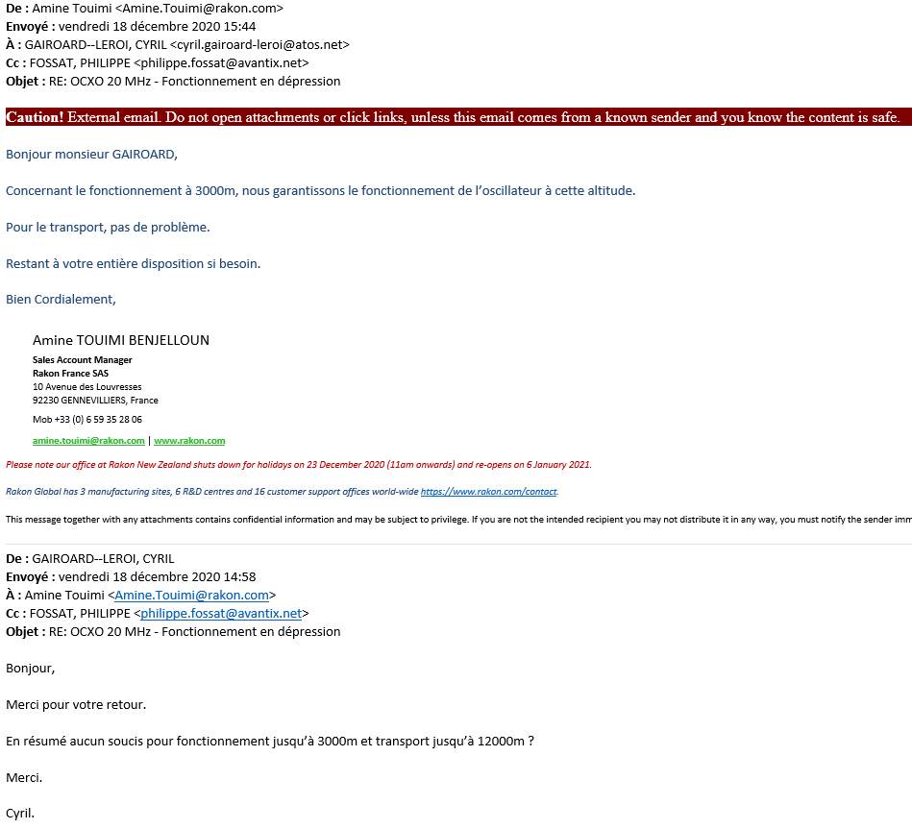
Tous les composants utilisés sont compatibles avec un stockage et un transport jusqu’à 12000m d’altitude.

Exigences Interfaces numériques
[EXG_ITF_1] Configuration de la carte
La carte doit être configurée par le lien PCI-E.
[EXG_END]
L’interface PCI-E permet au FPGA de recevoir la configuration qui doit être appliquée à la carte.
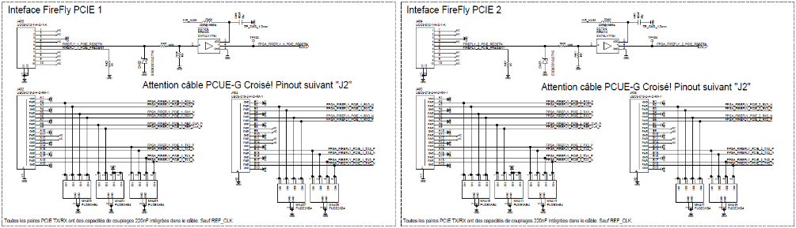
Figure 99 – Configuration de la carte

[EXG_ITF_2] Programmation du FPGA
Le FPGA doit pouvoir être programmé par l’interface USB-JTAG.
[EXG_END]
La carte implémente une interface USB-JTAG pour la programmation du FPGA :
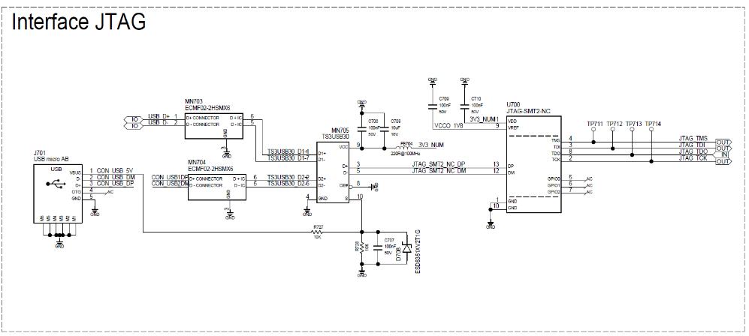
Figure 100 – Programmation du FPGA – USB-JTAG

Exigences de conception
[EXG_CONC_1] Composants imposés
Les composants suivants sont imposés :
- FPGA : VU9P
- Transceiver RF : ADRV9029
- Convertisseur USB-JTAG : JTAG-SMT2-NC
[EXG_END]
Les composants suivants sont utilisés sur la carte :
- FPGA : VU9P
- Transceiver RF : ADRV9029
- Convertisseur USB-JTAG : JTAG-SMT2-NC

[EXG_CONC_2] Calibration ADRV9029
Chaque entrées et sorties RF des ADRV9029 doivent pouvoir être chargées lors des phases de calibration.
[EXG_END]
Chaque entrée/sortie RF des ADRV9029 est équipé d’un switch SKY13330-397LF permettant de les charger sur 50 Ohm.

[EXG_CONC_3] Choix des voies RX, TX et ORX
Voie RX Bande n°1 : RX1 ou RX2
Voie RX Bande n°2 : RX3 ou RX4
Voie TX Bande n°1 : TX1 ou TX2
Voie TX Bande n°2 : TX3 ou TX4
Voie ORX Bande n°1 : ORX1 ou ORX2
Voie ORX Bande n°2 : ORX3 ou ORX4
[EXG_END]
Pour chacun des 3 ADRV9029, le choix des voies RX, TX et ORX est le suivant :
Voie RX Bande n°1 : RX1
Voie RX Bande n°2 : RX4
Voie TX Bande n°1 : TX2
Voie TX Bande n°2 : TX3
Voie ORX Bande n°1 : ORX1
Voie ORX Bande n°2 : ORX3

[EXG_CONC_4] Bande de fréquence des voies RX, TX et ORX
Les composants des voies RF doivent permettre d’utiliser la carte pour d’autres bandes de fréquences (composant identiques ou à empreinte équivalente).
[EXG_END]
Les composants suivants sont spécifiques en fonction de la bande de fréquence d’utilisation de la voie RF, cependant leurs empreintes sont standard et permettent de trouver des équivalents dans une plage de fonctionnement comprise entre 650 MHz et 3800MHz :
- LNAs série QPL90xx
- Filtres Passe-Bas série LFCG-xxx

[EXG_CONC_5] Alimentation externe 12V
L’alimentation de la carte doit pouvoir être réalisée en 12V par variante de nomenclature.
[EXG_END]
La carte peut être alimentée en 12V par variante nomenclature :
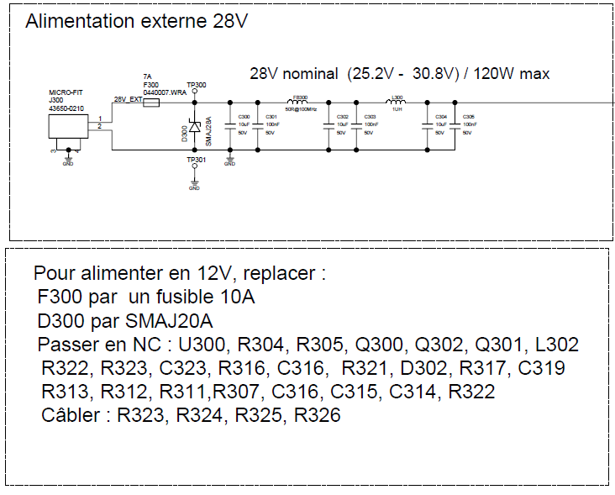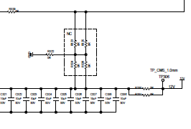
Figure 101 – Alimentation 12V par variante nomenclature

[EXG_CONC_6] Contraintes d’exportation
Exportation possible en dehors des pays sous embargo.
[EXG_END]
La plupart des composants sont EAR99, seuls les composants ci-dessous et renseignés sous SAP ont un ECCN mais ne sont pas ITAR :
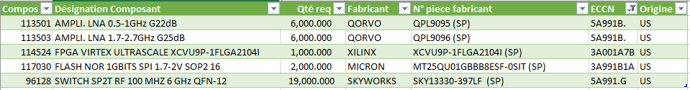
Aucun composant ITAR n’est utilisé.
Une attention particulière doit être portée sur le FPGA VU9P qui a un ECCN 3A00xxxx. Une analyse doit être complétée au niveau du Capteur complet car il peut y avoir des restrictions d’exportation si ce composant est associé à d’autres types d’ECCN.

Ci-dessous la liste des composants pour lesquels l’ECCN et le Pays d’origine ne sont pas renseignés sous SAP.
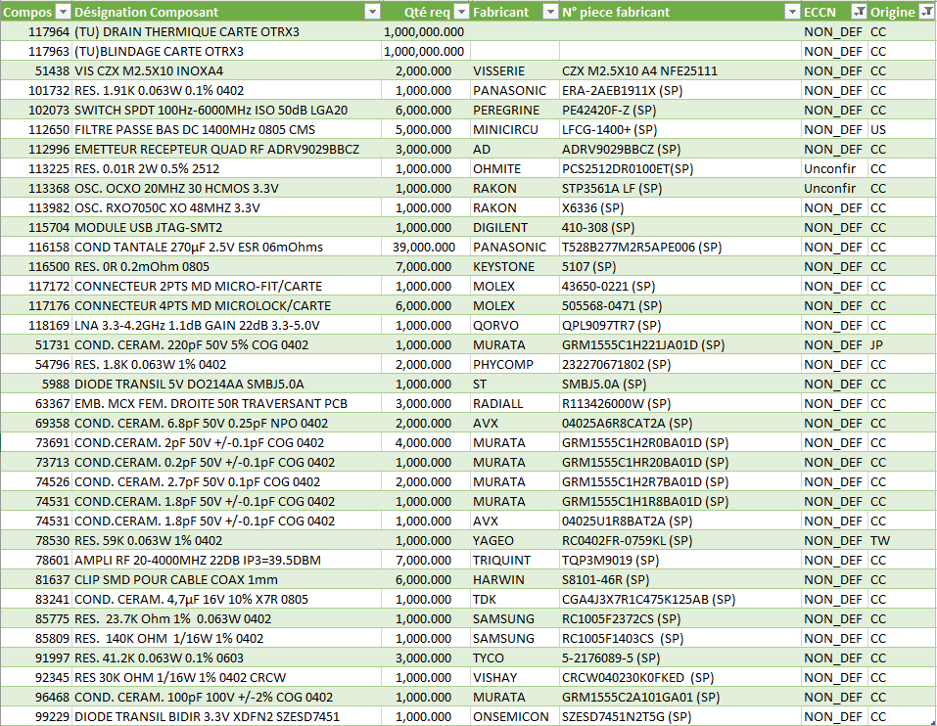

A ce stade du projet, cette analyse ne sera pas complétée celle-ci n’est pas prévue dans le budget du projet.

[EXG_CONC_7] Conformité
La carte doit être conforme RoHS 3 et Reach 1907/2006 CE
[EXG_END]
Le PCB et les composants utilisés sont tous conformes aux directives RoHS et REACH.
Cette exigence est également portée par le projet CAISSON NG dans lequel est réalisé un DEMRE (Dossier d’Ecoconception et Maitrise des risques Environnementaux) qui apportera une analyse plus précise.

[EXG_CONC_8] Identification du PCB
La carte ne doit pas comporter de marquage et de logo AVANTIX.
La carte doit comporter le marquage du fabricant PCB sur le bord technique.
Textes et Acronymes en anglais uniquement (ex : TP et pas PT)
[EXG_END]
L’exigence a été indiqué dans la spécification technique du besoin CAO de la carte OTRX3 DP075881STB011 §9.6 Sérigraphie.

[EXG_CONC_9] La carte OTRX3 doit être pérenne pendant 15 ans
La carte doit être pérenne pendant 15 ans :
- 5 ans pour la fabrication
- 15 ans pour la maintenabilité
[EXG_END]
La plupart des composants de la carte sont des composants récents qui respectent ces exigences.
Cette exigence est également portée par le SLI (Soutien Logistique Intégré) du projet CAISSON NG.

[EXG_CONC_10] La carte a un drain permettant la dissipation thermique et le blindage électromagnétique
Le drain est défini en collaboration avec le BE.
[EXG_END]
Le drain est constitué de deux parties représentées sur le plan mécanique ci-dessous :

Figure 102 – Drain mécanique

[EXG_CONC_11] Joints RF
Un joint d’isolation RF, doit être présent entre la métallisation du PCB et le drain thermique
[EXG_END]
Les deux blindages sont équipés d’un joint RF (couleur mauve) sur le plan ci-dessous :

Figure 103 – Drain mécanique avec joint RF (couleur mauve)

[EXG_CONC_12] Tous les composants doivent être à minima en gamme industrielle
La température de fonctionnements des tous les composants de la carte doit être à minima de -40°C à +85°C.
[EXG_END]
Tous les composants sélectionnés sur la carte sont en gamme industrielles -40°C à +85°C.

Exigences de test de réglage
[EXG_TEST_1] Interface UART de debug
Le débit de l’interface de debug doit être de 3MBps.
[EXG_END]
L’interface de debug utilise un buffer SN74LV1T34 pouvant atteindre une fréquence de communication de 15MBps :
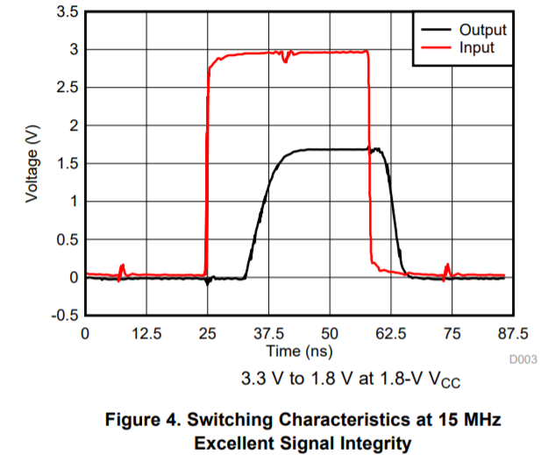
Figure 104 – Interface de debug
[EXG_TEST_2] Indicateurs lumineux
La carte doit être équipée d’au moins 3 indicateurs lumineux sur le PCB.
[EXG_END]
La carte est équipée de 3 LEDs : 1 rouge, 1 verte, 1 jaune.
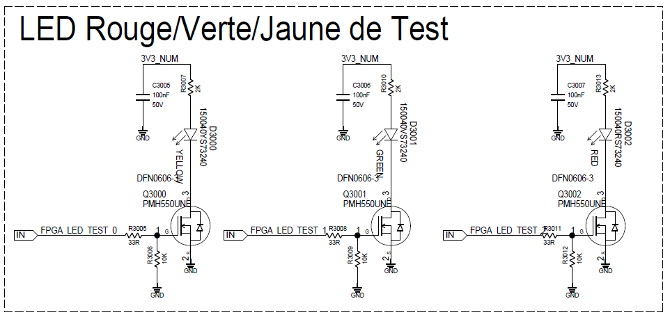
Figure 105 – Indicateurs lumineux
[EXG_TEST_3] Points de tests
La carte doit être équipée d’au moins 8 points de tests sur les entrées/sorties du FPGA.
[EXG_END]
La carte est équipée de 8 points tests sur le FPGA pour la mise au point :
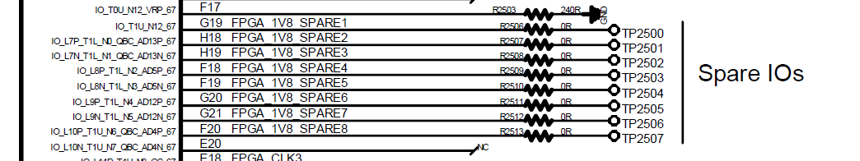
Figure 106 – Points de tests
[EXG_TEST_4] Mesure du bruit de phase
La carte doit permettre de mesurer le bruit de phase des voies Radio.
[EXG_END]
La mesure du bruit de phase sera réalisée en émission sur les connecteurs MCX des voies RF TX.

[EXG_TEST_5] Banc de test unitaire
Un banc de test unitaire doit être réalisé pour tester la carte.
[EXG_END]
La STB DP075881STB014 spécifie les besoins du banc de test qui permet de tester la carte.

